МИНИСТЕРСТВО ОБРАЗОВАНИЯ РЕСПУБЛИКИ БЕЛАРУСЬ

Учреждение образования «БЕЛОРУССКИЙ ГОСУДАРСТВЕННЫЙ ТЕХНОЛОГИЧЕСКИЙ УНИВЕРСИТЕТ»

Факультет Информационных Технологий

Кафедра Информационных систем и технологий

Специальность 1-40 05 01-03 «Информационные системы и технологии»

**ПОЯСНИТЕЛЬНАЯ ЗАПИСКА КУРСОВОГО ПРОЕКТА**

по дисциплине «Компьютерные мультимедийные системы»

Тема «Мультиварка»

Исполнитель

студент 3 курса 2 группы Ободов Павел Андреевич

(Ф.И.О.)

Руководитель ассистент Кантарович В.С.

(учен. степень, звание, должность, подпись, Ф.И.О.)

Курсовой проект защищен с оценкой

Руководитель Кантарович В.С.

(подпись)

Минск 2024

Содержание

Введение 4

1 Обзор методов и программных средств разработки компьютерных мультимедийных систем 5

1.1 Средства для разработки компьютерных мультимедийных систем 5

1.2 Методологии разработки мультимедийных систем 5

1.3 Вывод по разделу 6

2 Последовательность разработки содержания компьютерной мультимедийной системы 8

2.1 Разработка веб-сайта 8

2.2 Озвученная карта в Adobe Animate 12

2.3 Моделирование в 3ds Max 13

2.4 3D Анимация работы установки 15

2.5 Вывод по разделу 15

3 Описание хода работы 3D-симулятора с копиями экрана пользовательского интерфейса основных элементов системы, а также ключевых функций разработанного программного кода на языке C# 17

3.1 Импорт и настройка модели в Unity 17

3.2 Создание анимации 18

3.3 Создание и настройка пользовательского интерфейса в Unity 19

3.4 Разработка и настройка скриптов на языке C# 21

3.5 Вывод по разделу 29

4 Разработка базы знаний и режима диалога с информационной системой 30

4.1 Структура базы знаний 30

4.2 Основные функции базы знаний 31

4.3 Диалоговое окно базы знаний 32

4.4 Вывод по разделу 33

5 Руководство пользователя 3D-симулятором по использованию 35

5.1 Руководство пользователя 35

5.2 Установка симулятора 41

5.3 Вывод по разделу 41

Заключение 42

Список использованных источников 43

ПРИЛОЖЕНИЕ A. Листинг скриптов Unity 44

ПРИЛОЖЕНИЕ B. Листинг базы знаний 70

# Введение

Использование мультимедийных технологий становится неотъемлемой частью процесса приготовления пищи, обеспечивая доступ к информации и создавая возможности для эффективного освоения различных режимов работы современных кухонных приборов.

Мультимедийные системы и технологии позволяют сделать процесс приготовления пищи более эффективным. Используя их, можно добиться оптимального баланса простоты и эффективности в кулинарном деле, ведь сочетание традиционных кулинарных методов с современными мультимедийными технологиями – один из лучших способов модернизировать процесс приготовления пищи с различных сторон.

Цель данного проекта – создать обучающее мультимедийное приложение, позволяющее пользователям более глубоко понять принципы работы и применение мультиварок в повседневной жизни. Приложение будет включать в себя интерактивные модули, объясняющие основные принципы функционирования мультиварок, практические советы по использованию, а также возможность виртуально проводить эксперименты и тестировать различные режимы приготовления.

Мультимедийная система будет состоять из трех частей:

* веб-сайт, которых будет содержать теоретическую информацию о проведении опыта;
* обучающий симулятор физической установки, созданный в Unity;
* база знаний, встроенная в веб-сайт.

Данное обучающее приложение будет полезным ресурсом как для начинающих, так и для опытных владельцев мультиварок. Оно поможет им глубже разобраться в принципах функционирования этого практичного бытового прибора и научиться максимально эффективно применять его в повседневной жизни.

# 1 Обзор методов и программных средств разработки компьютерных мультимедийных систем

## Средства для разработки компьютерных мультимедийных систем

Для создания компьютерной мультимедийной системы будут использовать следующие программные инструменты и технологии:

* Среда разработки Visual Studio: Она обеспечит удобную и эффективную работу над кодом.
* HTML и CSS: эти языки разметки и стилевого оформления будут применяться для создания структуры и визуального дизайна веб-интерфейса приложения.
* JavaScript: будет внедрен для добавления интерактивности и динамического поведения элементов на странице.
* 3ds Max: это программное обеспечение для трехмерных моделей и анимаций позволит нам визуализировать определенные концепции и процессы.
* Adobe Animate: с помощью этого инструмента мультимедийного дизайна мы создадим мультимедийные элементы, анимации и интерактивные объекты для получения положительного пользовательского опыта.
* Unity: эта межплатформенная среда разработки позволит нам создать обучающий симулятор с интерактивными сценариями и визуализацией.
* C#: будет использоваться в Unity для программирования логики и поведения объектов в виртуальной среде.

Данный набор инструментов и технологий обеспечит все необходимое для создания качественного мультимедийного приложения, способного эффективно передавать обучающий контент и обеспечивать удобство использования для пользователей.

## Методологии разработки мультимедийных систем

Методика создания мультимедийных комплексов предусматривает ряд этапов, каждый из которых реализуется с помощью определенных инструментов и технологий.

Проектирование веб-сайта с помощью HTML, CSS и JavaScript:

* Разработка веб-сайта начинается с создания его структуры и внешнего вида с использованием HTML и CSS.
* JavaScript используется для добавления интерактивности и динамического поведения на странице.
* Весь процесс проектирования и разработки веб-сайта осуществляется в среде разработки Visual Studio.

Применение Adobe Animate для генерации анимационных роликов:

* Для создания озвученных обучающих материалов и анимаций алгоритмов используется Adobe Animate.

Моделирование установки в 3ds Max:

* В программе 3ds Max реализуется трехмерное моделирование технологического оборудования и окружающей среды.
* Сгенерированные модели интегрируются в Unity для дальнейшей

работы.

Разработка симулятора в Unity:

* В среде Unity разрабатывается виртуальное пространство с симулятором и задаются интерактивные сценарии.
* Программирование логики событий установки выполняется на языке C# с использованием Visual Studio.

Формирование базы знаний на портале:

* Для реализации базы знаний на сайте применяются JavaScript, HTML и CSS.
* JavaScript используется для визуализации диалогового окна базы знаний на веб-странице.

В итоге веб-сервис должен объединить различные мультимедийные компоненты, позволяя пользователям всесторонне изучить выбранную тематику.

## 1.3 Вывод по разделу

Предлагаемая методика создания мультимедийных комплексов включает ряд ключевых этапов, каждый из которых реализуется с помощью определенных инструментов и технологий. Так, проектирование веб-портала подразумевает использование HTML, CSS и JavaScript - разработка веб-ресурса начинается с формирования его структуры и дизайна с применением HTML и CSS, а JavaScript применяется для наделения страниц интерактивностью и динамическим поведением. Весь цикл проектирования и реализации веб-сайта осуществляется в интегрированной среде разработки Visual Studio.

Создание анимационных роликов реализуется с помощью Adobe Animate, где для генерации озвученных обучающих материалов и анимаций алгоритмов используется данное программное обеспечение. Моделирование оборудования происходит в 3ds Max, где реализуется трехмерное моделирование технологического оборудования и окружающей среды, после чего сгенерированные модели интегрируются в Unity для дальнейшей работы.

Разработка симулятора выполняется в среде Unity, где разрабатывается виртуальное пространство с симулятором и задаются интерактивные сценарии. Программирование логики событий оборудования реализуется на языке C# с использованием Visual Studio. Формирование базы знаний на портале предполагает применение JavaScript, HTML и CSS для визуализации диалогового окна базы знаний на веб-странице.

В результате веб-портал должен объединить различные мультимедийные компоненты, обеспечивая всестороннее изучение выбранной тематики пользователями.

# 2 Последовательность разработки содержания компьютерной мультимедийной системы

## 2.1 Разработка веб-сайта

Разработка мультимедийной системы была начата с сайта. Первым делом была разработана главная страница, где расположено навигационное меню, как и на всех последующих страницах, тема проекта и кнопка перехода на страницу теории. На главной странице также размещена фотография создателя первой мультиварки. На рисунке 2.1 будет показана главная страница.

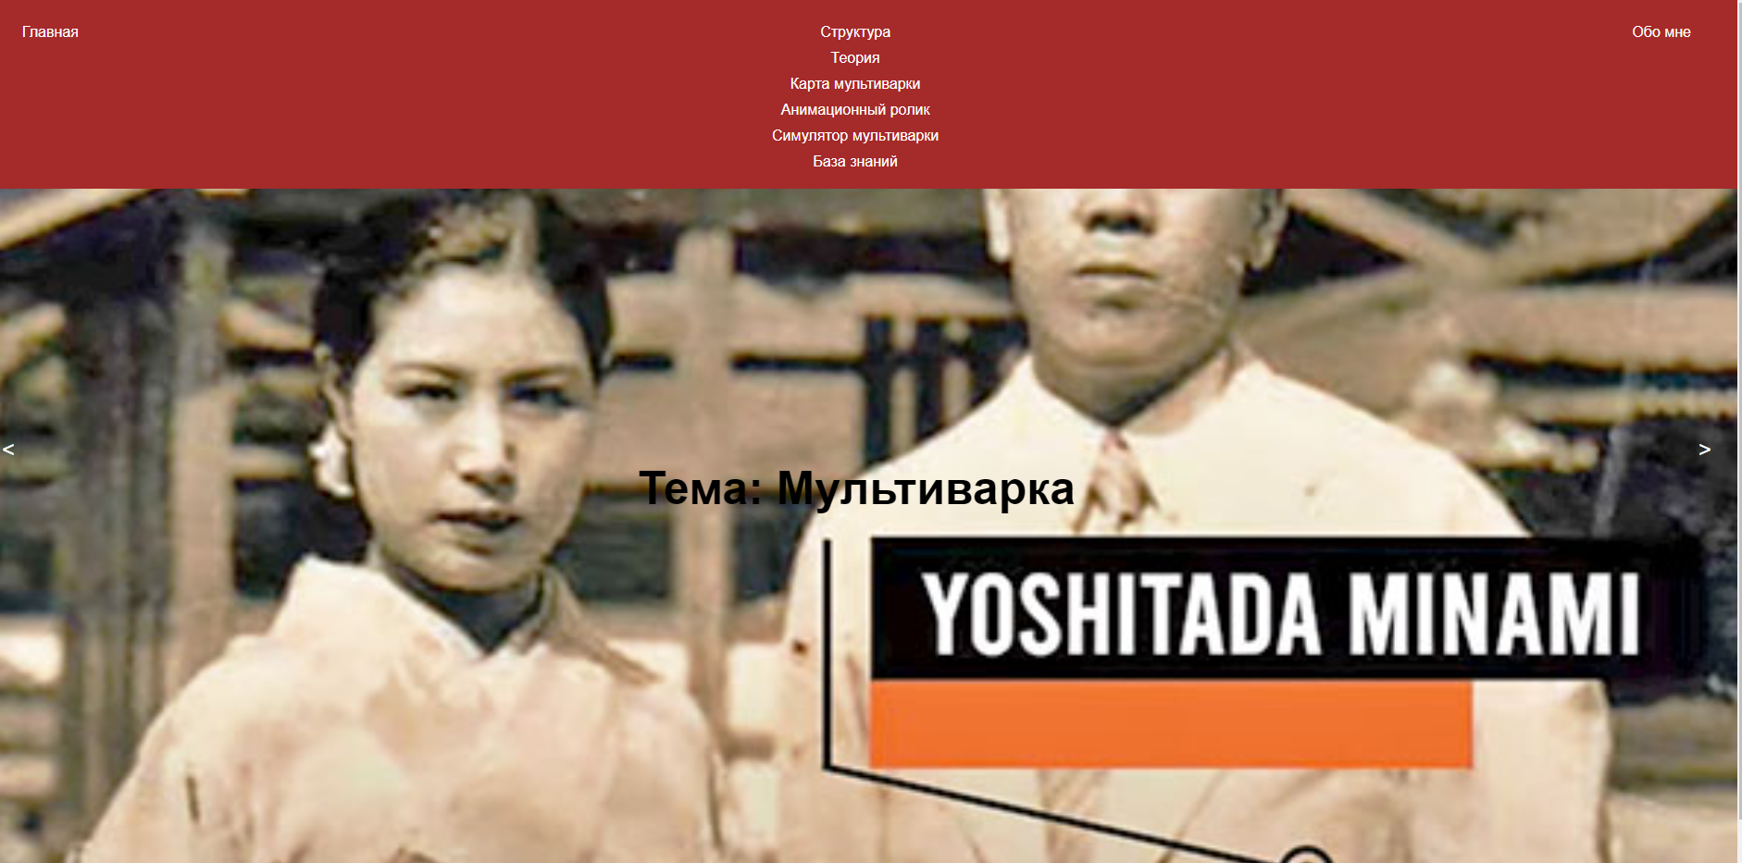

Рисунок 2.1 – Главная страница

Меню состоит из трех основных элементов: главная, теория, структура установки, об авторе. На странице «Теории» будет представлена информация о мультиварке: ее вид, составные элементы и история создания. На странице «Структура установки» будут представлены основные элементы установки, звуковая карта, видео работы мультиварки, анимационный ролик, а также ссылка на мультимедийное приложение. Также в навигационном меню существует база знаний которая описывает саму установку, генерирует ответы на нужные вопросы по поводу мультиварки. На странице «Об авторе» будет представлена информация о создателе и фотография. Кроме того, сайт будет адаптирован для различных устройств, обеспечивая комфортный просмотр и взаимодействие на любом девайсе. Также в будущем возможно добавление дополнительных функциональных возможностей, таких как форму или интерактивные инструменты для работы с мультиваркой.

Страница «Теория» будет на рисунке 2.2 .

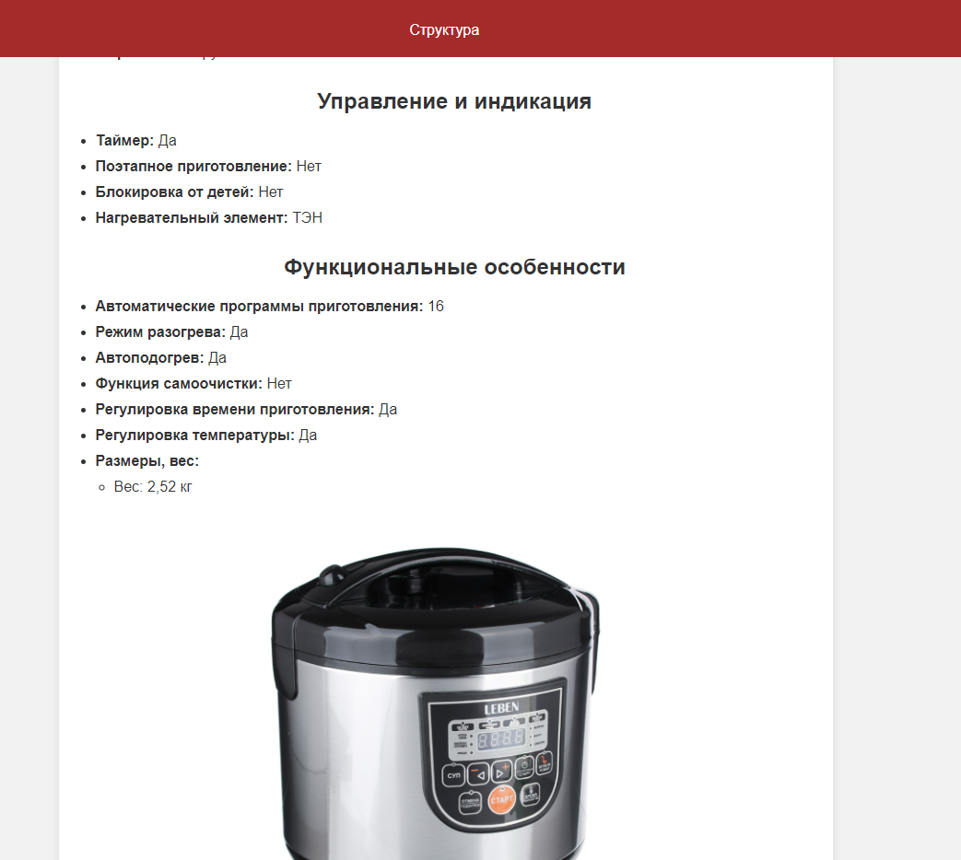

Рисунок 2.2 – Страница «Теория»

На странице «Теория» будет представлена вся основная информация о мультиварке: принцип ее работы, полная история создания.

На этой странице присутствуют динамические элементы, включая функцию масштабирования при наведении мышкой на изображение, что позволяет увеличивать его размер.

Следующая страница – страница «Структура установки». На рисунке 2.3 – 2.5 показано, как выглядит страница «Структура установки».

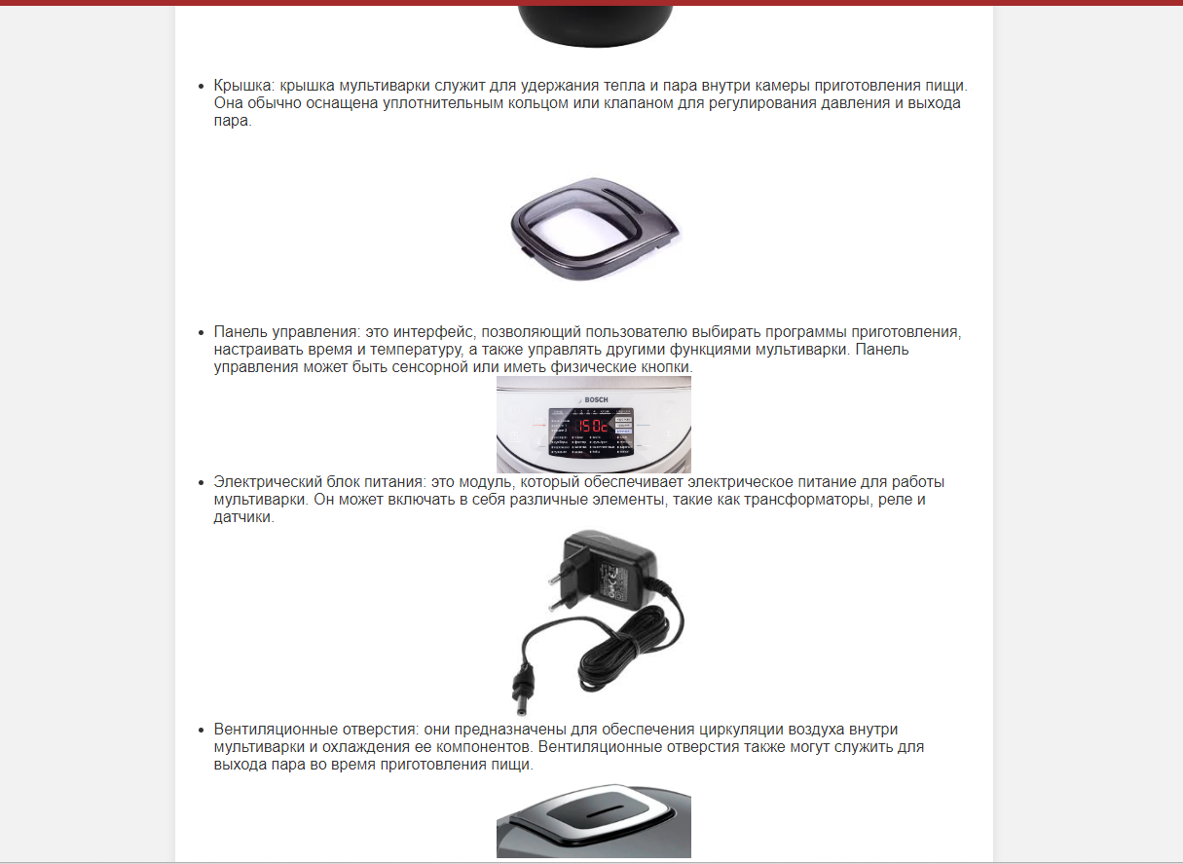

Рисунок 2.3 – Основные элементы мультиварки

Эта страница содержит изображение установки, используемой в разрабатываемой обучающей системе с динамическими элементами, которые сменяются при клике, озвученую карту установки, созданную в Adobe Animate, а также анимационый ролик, поясняющий принцип работы установки.

К основным элементам относятся: корпус мультиварки, камера приготовления пищи, внутренняя чаша, крышка, экран, отверстия.

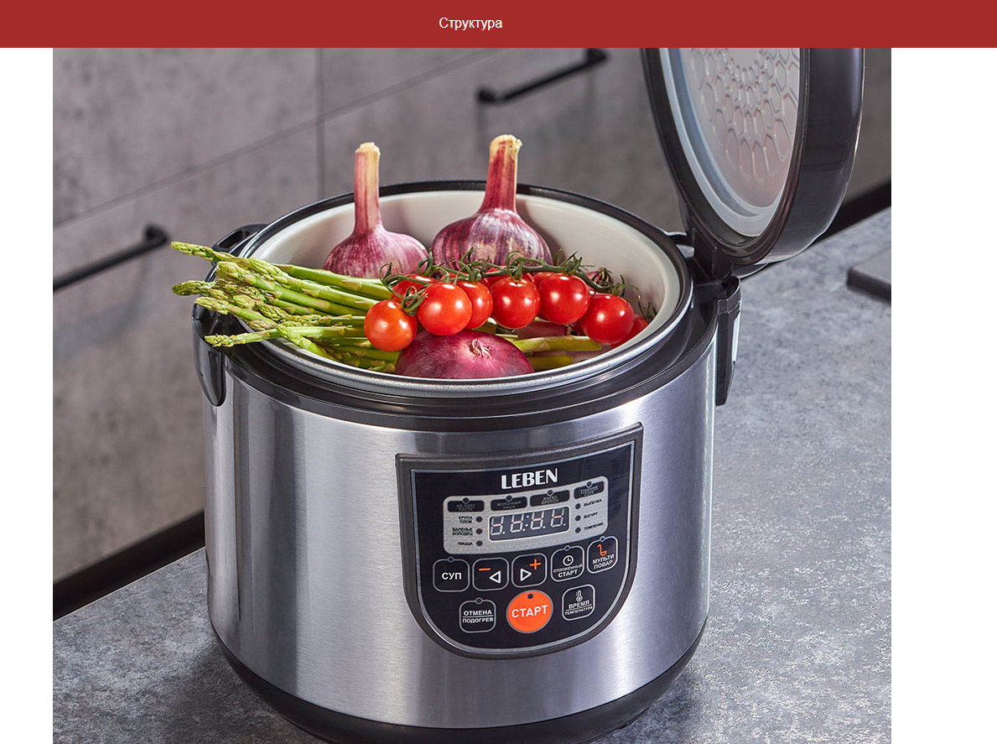

Рисунок 2.4 – Озвученная карта

На озвученной карте будут представлены основные элементы мультиварки, на которые можно нажимать. При нажатии будет воспроизводиться голос, озвучивающий название элемента и его описание.

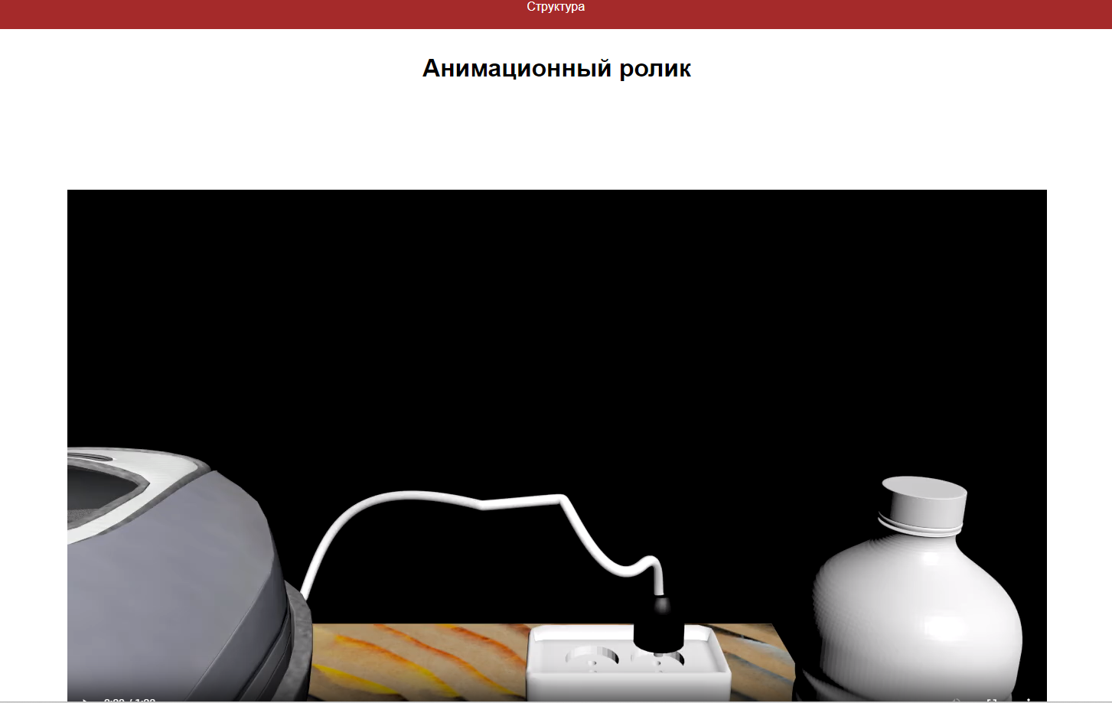

Рисунок 2.5 – Анимационный ролик работы мультиварки

Данный анимационный ролик поможет понять, как работает мультварка, и какие кнопки нужно нажимать, чтобы настроить её работу.

На странице «Об авторе» представлена информация об авторе данной установки, включая его биографию, жизненный опыт. На рисунке 2.5 будет показана страница об авторе.

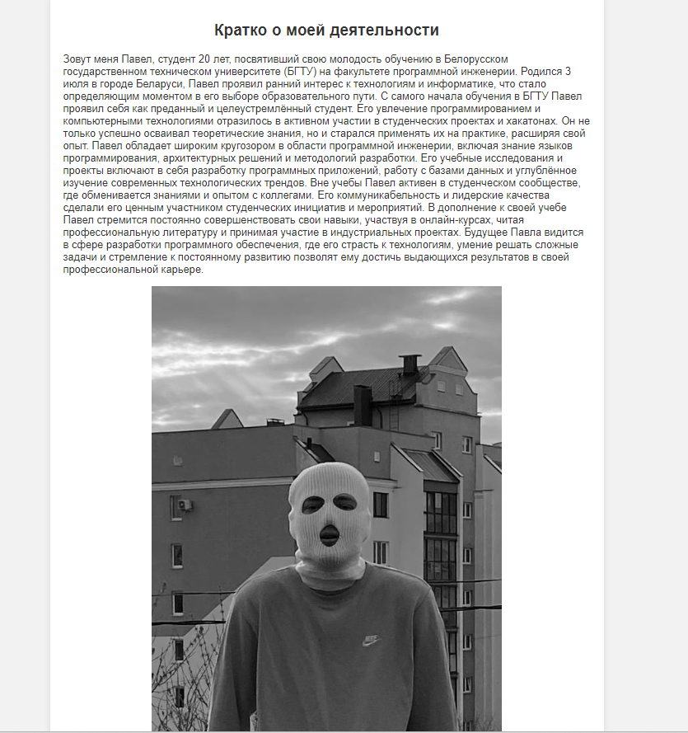

Рисунок 2.6 – Страница «Об авторе»

В этом разделе были представлены основные страницы проекта, каждая из которых содержит важную информацию и функциональные компоненты. Во всех разделах присутствует навигационное меню для удобной адаптации. Кроме того, страницы включают динамические элементы, такие как возможность масштабирования изображений при наведении курсора и диалоговые окна для взаимодействия с пользователем на странице "Теория". На странице "Об авторе" также содержится информация о создателе проекта, его фотография и ссылки на социальные сети для связи. В целом, этот раздел обеспечивает структурированное и интерактивное представление ключевой информации по проекту.

## 2.2 Озвученная карта в Adobe Animate

Для разработки озвученной карты был использован Adobe Animate, где была добавлено изображение мультиварки. Затем были созданы кнопки и наложен звук, который проигрывается при их нажатии. Для подготовки озвученной карты была использована ссылка [1].

Для создания озвученной кнопки в Adobe Animate было разработано несколько кнопок. Фигура кнопки была создана в режиме Hit, чтобы обеспечить её невидимость. Звук был наложен в режиме Down, чтобы озвучка воспроизводилась при нажатии на невидимый объект, который на карте отображается часть мультиварки. На рисунке 2.7 будет показан вид озвученной кнопки.

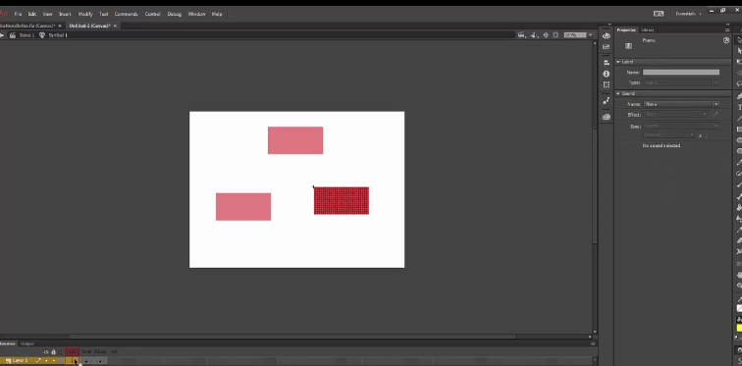

Рисунок 2.7 – Озвученная кнопка

После таких действий была создана картинка, на которой располагаются озвученные кнопки.

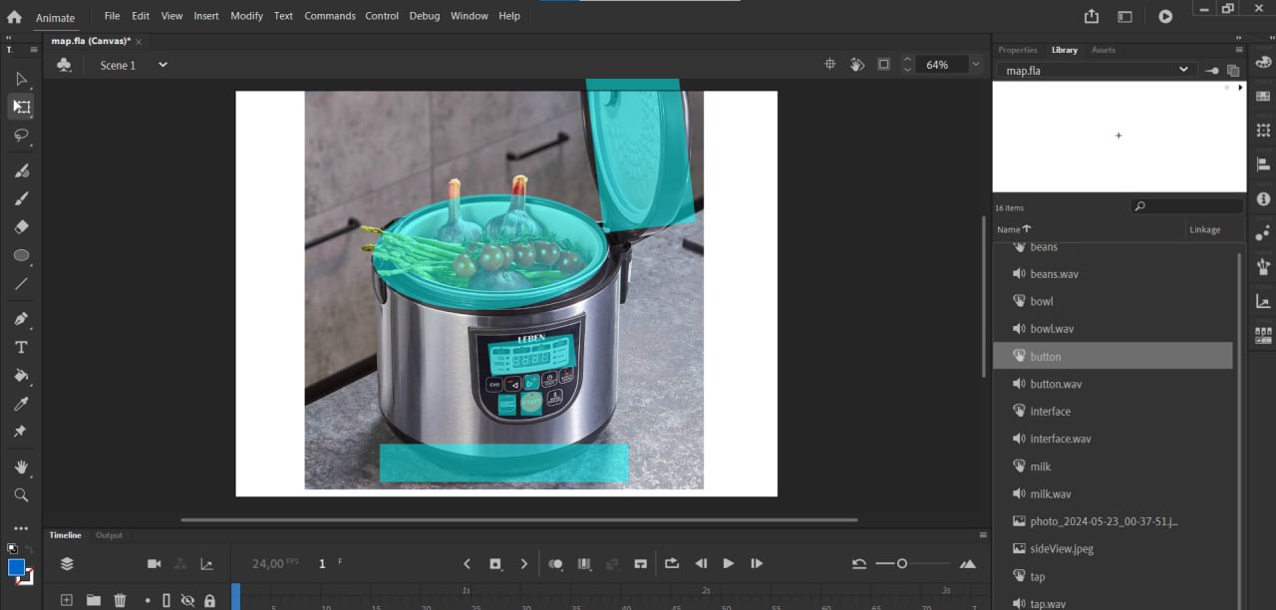

Рисунок 2.8 – Озвученная карта

Благодаря данной озвученной карте можно подробно узнать из каких элементов состоит мультварка, так как каждый элемент устройства сопровождается звуковой кнопкой с описанием самого элемента.

## 2.3 Моделирование в 3ds Max

В данном случае выбор 3ds Max в качестве программы для моделирования был целесообразен, поскольку он характеризуется простотой использования и интуитивно понятным интерфейсом. Это особенно важно при работе над проектом, где необходимо эффективное и быстрое создание 3D-моделей.

В 3ds Max были разработаны модель стола и мультиварки. Основная часть мультиварки была смоделирована с использованием простых примитивов, таких как Box, после чего были применены модификаторы для закругления углов и удаления передней части такие как Chamfer, чтобы создать внутреннюю полость мультиварки. Крышка была создана с использованием модификаторов Extrude и Bevel. Панель экрана и кнопки были созданы из простых примитивов, также как и ножки корпуса.

На рисунке 2.8 будет структура в 3ds Max мультиварки.

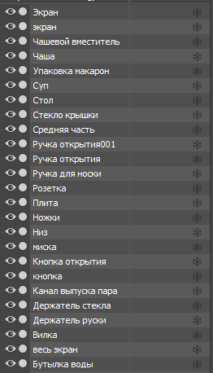

Рисунок 2.8 – Структура блоков мультиварки в 3ds Max

На рисунке 2.9 показана установка в 3ds Max.

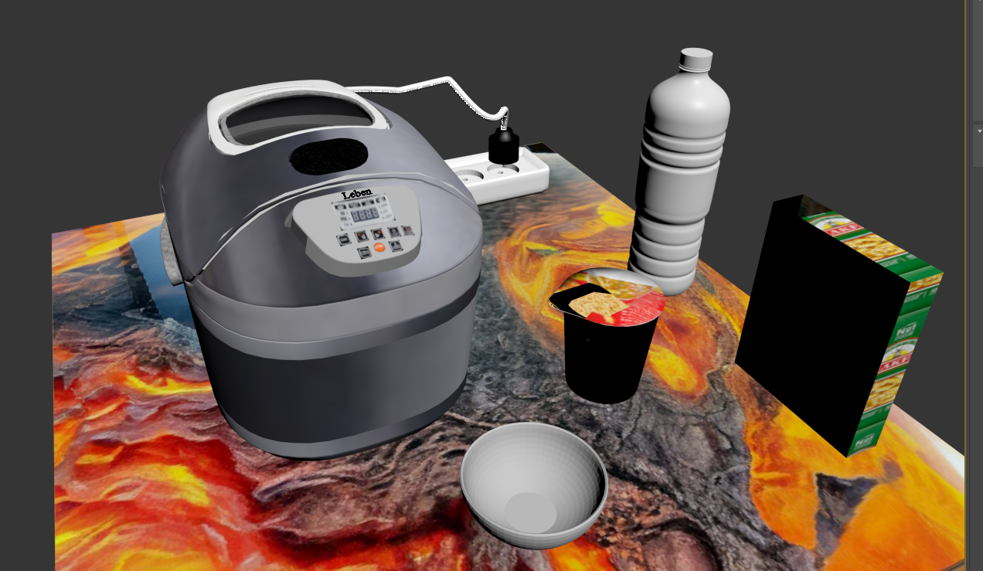

Рисунок 2.9 – Модель мультиварки в 3ds Max

Модель выглядит очень реалистично и похожа на настоящую мультиварку благодаря проработке каждого элемента и использованию текстур и материалов, которые придают модели естественный вид и ощущение реальности.

Для добавления текстур и материалов в 3ds Max использовался режим Material Editor, с помощью которого можно настроить основные свойства объекта, придать ему отражения или прозрачность. Основным параметром для мультиварки был цвет, который был настроен на серебристый. Также имеется ручка со стеклом, через которое можно увидеть, как готовится блюдо. На рисунке 2.10 показана настройка текстур для обьектов в 3ds Max.

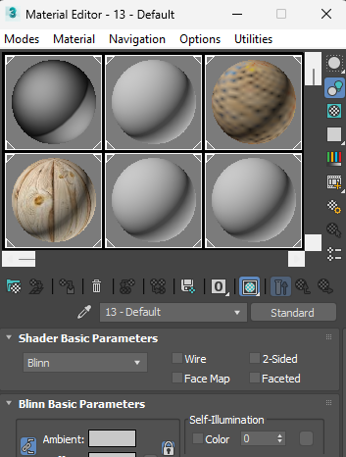

Рисунок 2.10 – Настройка текстур и свойств

Для создания иллюзии стекла использовалось свойство Opacity, которое обеспечивает его прозрачность. Таким образом, можно сказать, что правильная настройка текстур и материалов придаёт объекту более реалистичный вид.

## 2.4 3D Анимация работы установки

Для создания анимации был использован программный инструмент 3ds Max, который позволяет создавать 3D-модели и анимации. В 3ds Max доступна панель анимации, где можно создавать анимацию на каждом кадре. Основная анимация включает движение камеры, открытие и закрытие ручки и крышки, нажатие на кнопки управления, а также анимацию добавления и извлечения еды из мультиварки. На рисунке 2.11 будет показана вкладка анимации в программе 3ds Max.

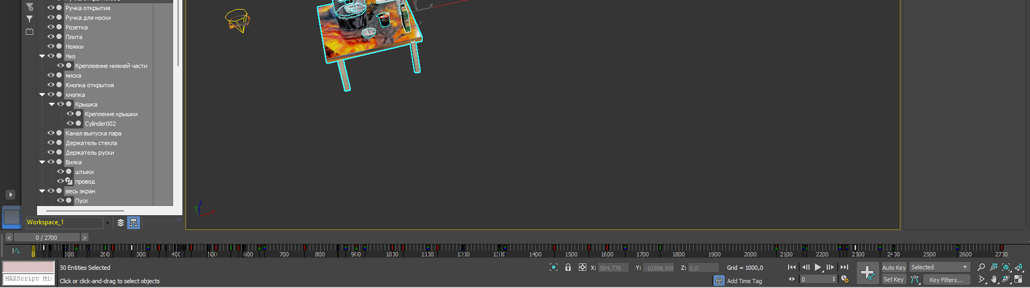

Рисунок 2.11 – Вкладка анимации в 3ds Max

Анимация камеры осуществляется следующим образом: сначала нужно поставить режим Auto Key, который будет сам создавать ключевые кадры при перемещении и изменении объекта, переместить камеру в начальное положение, затем пропустить несколько кадров и переместить камеру в нужное место. После этого правой кнопкой мыши нужно нажать на камеру и выбрать параметр перемещения. Таким образом нужно проделать несколько раз для того, чтобы получился анимационный ролик.

Для дополнения звуковым сопровождением Adobe Premiere Pro. С его помощью на видеоролик были добавлены звуковые эффекты, что значительно повысило качество и организацию анимационного видео.

После создания модели и анимации в 3ds Max необходимо экспортировать их в формате FBX для последующего импорта в Unity. Для этого нужно выбрать пункт меню File, затем Export, и в выпадающем меню выбрать формат FBX. Указать путь и название файла.

## 2.5 Вывод по разделу

В данном разделе были созданы основные элементы курсовой работы, представленные в виде веб-сайта. Сайт содержит информацию о мультиварке, ее структуре и истории создания, а также предоставляет важные элементы, такие как озвученная карта, анимационный ролик работы и описание каждого основного компонента.

# 3 Описание хода работы 3D-симулятора с копиями экрана пользовательского интерфейса основных элементов системы, а также ключевых функций разработанного программного кода на языке C#

## 3.1 Импорт и настройка модели в Unity

Для обеспечения работы 3D-симулятора и его окружения была выбрана среда разработки Unity и язык программирования C#. С помощью Unity были экспортированы мультиварка и вспомогательные элементы, созданные в 3ds Max. На рисунке 3.1 будет показано экспортированные элементы.

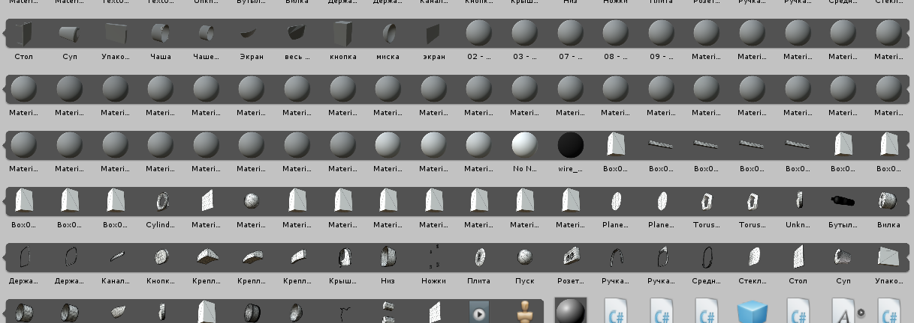

Рисунок 3.1 – Экспортированные элементы в Unity

Также, для создания основной логики и в целом используются скрипты на языке C#. Здесь размещены различные скрипты, каждый из которых выполняет определенную задачу. Некоторые скрипты предназначены для изменения текста, другие – для управления движением камеры, а также для обеспечения основной логики мультиварки. Большая часть скриптов направлена на корректную работу таймера. На рисунке 3.2 будет представлена структура скриптов в папке «Scripts».

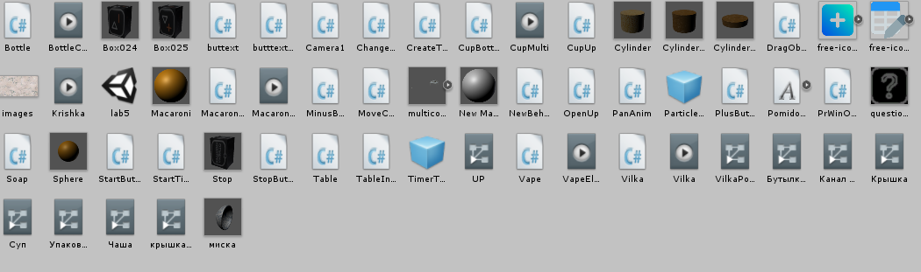

Рисунок 3.2 – Скрипты и префабы в Unity

Кроме того, существуют медиафайлы, которые предоставляют звуковые эффекты для различных ситуаций при работе с мультиваркой. Среди них звук нажатия на кнопку и звук процесса приготовлении. На рисунке 3.3 будет представлено содержимое этой папки.

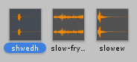

Рисунок 3.3 – Медиафайлы в Unity

Данные медиафайлы позволяют больше погрузится в приложение и создать большую атмосферу понимания устройства.

## 3.2 Создание анимации

Для анимации используются компоненты animation и controller. На рисунке 3.4 будет показана структура этой папки.

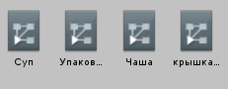

Рисунок 3.4 – Элементы анимации в Unity

Почти все анимации реализованы с помощью кода, но такие анимации, как залив воды в мультиварку, помещение и извлечение блюд из мультиварки реализованы с помощью контроллера. В контроллере используется булева переменная, которая в зависимости от своего значения запускает соответствующую анимацию. На рисунке 3.5 будет представлена структура контроллера для макарон.

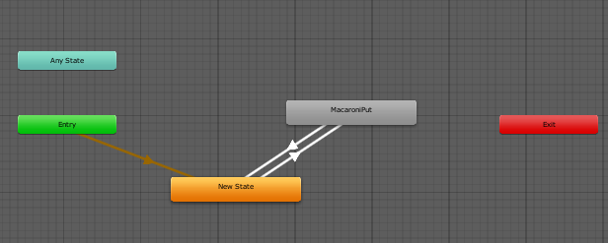

Рисунок 3.5 – Контроллер для макарон

В контроллере можно заметить одну анимацию, но две связи: одна помещает еду в мультиварку, а другая возвращает объект в исходное положение. Этот контроллер нужно прикрепить непосредственно к объекту упаковки макарон. На рисунке 3.6 будет представлен контроллер, прикреплённый к упаковке макарон.

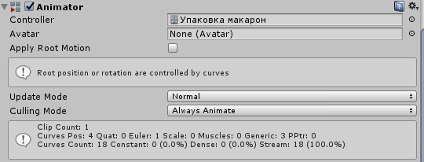

Рисунок 3.6 – Контроллер приклепленный на упаковку макарон

Это необходимо для того, чтобы можно было изменять состояние переменной, которая будет запускать соответствующую анимацию в зависимости от условия.

## 3.3 Создание и настройка пользовательского интерфейса в Unity

Теперь можно приступить к созданию интерфейса. Основными элементами интерфейса являются:

* список элементов установки, по нажатию на каждый из них камера будет перемещаться к соответствующему элементу;
* область, в которой будет выводиться информация об элементах установки;
* кнопка для практики;
* область для отображения текста для практики.

Все эти элементы были реализованы при помощи Canvas – объекта, хранящего в себе 2D объекты. Следовательно, сначала необходимо было создать его на сцене. Вместе с ним создается объект EventSystem, позволяющий обрабатывать события мыши со всеми элементами. Созданный интерфейс представлен на рисунке 3.7.

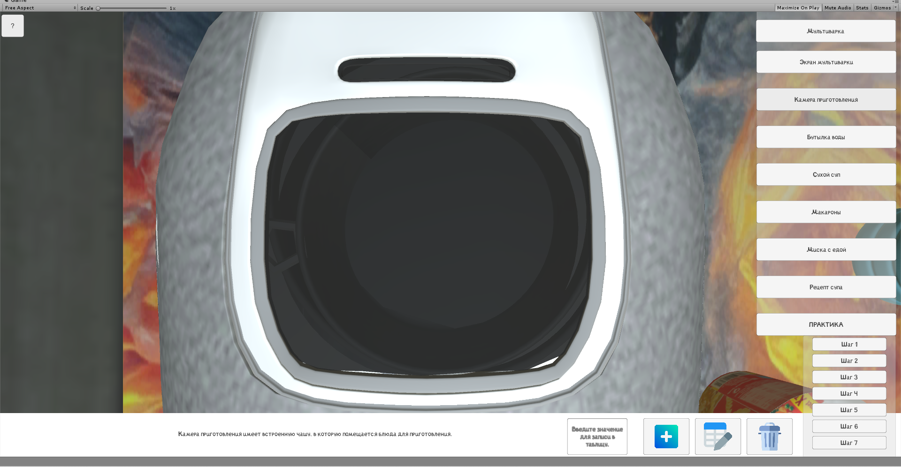

Рисунок 3.7 – Созданный интерфейс

Когда интерфейс был готов, возникла необходимость в реализации функционала некоторых элементов. Например, при наведении мыши на кнопки в списке элементов установки подсвечивается соответствующий элемент, и в информационном поле отображается соответствующий текст. Эти и многие другие функции реализованы с использованием компонента «EventTrigger», который позволяет вызывать определенные события в зависимости от действий пользователя. На рисунке 3.8 будет показана кнопка с EventTrigger.

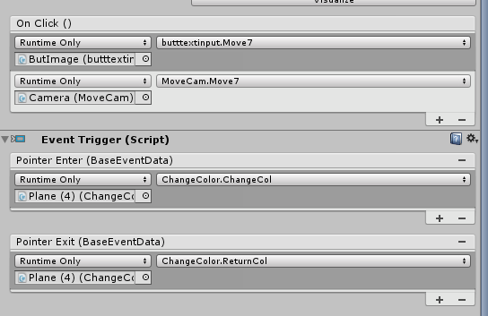

Рисунок 3.8 – Кнопка с EventTrigger

На все кнопки, которые будут выполнять функционал, применим EventTrigger.

Для измерения данных будет использоваться таблица, в которую будут записываться значения времени приготовления и мощности. На рисунке 3.9 будет представлен интерфейс таблицы.

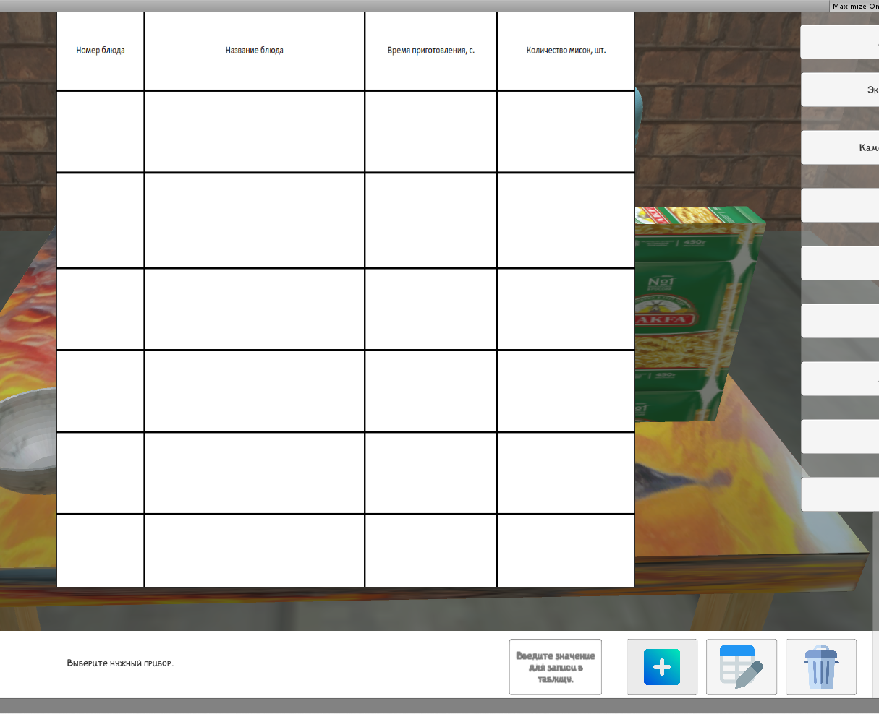

Рисунок 3.9 – Таблица для записи измерений

Можно сделать до 6 записей приготовленных блюд, а также очистить данные и заполнить их заново. Для заполнения данных необходимо в первую очередь указывать номер блюда в числовом формате, название самого блюда, время приготовления в секундах, а также количество.

## 3.4 Разработка и настройка скриптов на языке C#

Также было принято решение о реализации функции перемещения камеры к определенному объекту из списка основных элементов мультиварки. Эта функция реализована с помощью скрипта «MoveCamera», который принимает на вход определенное положение камеры и, по нажатию на кнопку, перемещает камеру к определенному объекту. Скорость движения регулируется переменной speed, а перемещение и вращение осуществляются с помощью функций Vector3.Lerp и Quaternion.Lerp соответственно.

Далее была реализована функция перемещения камеры внутри комнаты. Камера осуществляет движение по вертикали и горизонтали, а также выполняет поворот вокруг установки. Кроме того, пользователь имеет возможность просмотра каждой детали мультиварки с различных ракурсов и под разными углами. Скрипт «MoveCamera» представлен в листинге 3.1.

|  |
| --- |
| public class MoveCam : MonoBehaviour  {  bool move = false;  float speed = 0.01f;  float offset = 0;  Vector3 startPosition;  Vector3 needPosition;  Quaternion startRotation;  Quaternion needRotaton;  public void Move0() //функция для просмотра установки  {  move = true;  startPosition = transform.position;  startRotation = transform.rotation;  needPosition = new Vector3(477.8f, 446.9f, 115f);  needRotaton = Quaternion.AngleAxis(45f, new Vector3(1, 0, 0));  }  private void Update()  {  if (move)  {  offset += speed;  transform.position = Vector3.Lerp(startPosition, needPosition, offset);  transform.rotation = Quaternion.Slerp(startRotation, needRotaton, offset);  if (offset >= 1)  {  move = false;  offset = 0;  }}} |

Листинг 3.1 – Скрипт «MoveCamera»

Для реализации основных анимаций, таких как открытие и закрытие крышки, включение выключение таймера, эффект нажатия на кнопку и движение камеры, были созданы анимации через код. Они обеспечивают плавное и реалистичное воспроизведение действий пользователя. Листинг 3.2 содержит код, демонстрирующий анимацию обновления таймера.

|  |
| --- |
| private void UpdateTimer()  {  timer += Time.deltaTime;  if (timer >= 1f)  {  if (isCountingDown)  {  if (seconds == 0 && minutes == 0)  {  isTimerRunning = false;  RemoveSmoke();  }  else{  if (seconds == 0)  {  minutes--;  seconds = 59;}  else  {  seconds--;  }  }  }  if (minutes == 0 && seconds == 1)  {  if (soapScript.IsAnimationRunning())  {  soapScript.ReplacePrefabWithNew();  }  if (macaroniAnimScript.IsAnimationRunning())  { macaroniAnimScript.ChangePrefabsColor(Color.red); } |
|  |
|  |

Листинг 3.2 – Скрипт для запуска таймера

Для выполнения основной логики работы мультиварки применяется скрипт «CupUp». Этот скрипт содержит в себе всю необходимую функциональность, такую как обработка нажатий на различные объекты, управление процессом готовки и настройки. Для обеспечения возможности нажатия на объекты с помощью мыши используются методы OnMouseDown() и Input.GetAxis(), которые отслеживают объекты, по которым было произведено нажатие. На объект ставится коллайдер, при нажатии пользователя на коллайдер происходит определенное действие. Подобная реализация приведена в листинге 3.3.

|  |
| --- |
| void Start()  {  anim = gameObject.GetComponent<Animator>();  }  void Update()  {  if (variantActivated && Input.GetKeyDown(KeyCode.Y))  {  StopBottleAnim();  }  }  void OnMouseDown()  {  if (!variantActivated && cupUpScript.IsAnimationRunning())  {  StartBottleAnim();  }  } |

Листинг 3.3 – Реализация нажатия на бутылку

Для каждой объекта и кнопок предусмотрены своя функции, которые определяют их функциональность в зависимости от выбранного режима работы мультиварки. Существует режим времени приготовления. В зависимости от этого режима происходит проверка и выполнение определенных действий. Например, в этом режиме времени кнопка добавление времени добавляет нужные секунды к режиму приготовления.

Для анимации включения и выключения розетки используется скрипт «Vilka», который запускает определенную анимацию в зависимости от текущего состояния. В листинге 3.4 будет представлен этот скрипт.

|  |
| --- |
| [SerializeField] private TextMesh timerText;  public Animator anim;  private bool variantActivated = false;  public bool IsAnimationStarted= false;  [SerializeField] private StartTimer startTimer;  void Start()  {  anim = GetComponent<Animator>();  }  void OnMouseDown()  {  if (!variantActivated)  {  anim.SetBool("Start", true);  variantActivated = true;  timerText.text = "00:00";  IsAnimationStarted = true;  }  else  {  anim.SetBool("Start", false);  IsAnimationStarted = false;  variantActivated = false;  timerText.text = "";  startTimer.StopAndClearTimer();  }  } |

Листинг 3.4 – Реализация нажатия на вилку

Для того чтобы положить макароны и достать их обратно, используется скрипт «MacaroniAnim», который работает аналогично скрипту «Vilka»: в зависимости от текущего состояния запускает соответствующую анимацию. В листинге 3.5 будет представлен этот скрипт.

|  |
| --- |
| public class MacaroniAnim : MonoBehaviour  {  public Animator anim;  public GameObject cupUpObject;  public OpenUp openUp;  public CupUp cupUpScript;  public GameObject prefab;  private bool macaroniActivated = false;  private bool variantActivated = false;  public float spawnDelay = 2f;  public int numberOfPrefabs = 40;  public float radius = 5f;  public float heightOffset = 2f;  public GameObject anotherObject;  void Start()  {  anim = GetComponent<Animator>();  }  void Update()  {  if (variantActivated && Input.GetKeyDown(KeyCode.I))  {  StopMacAnim();  }  }  void OnMouseDown()  {  if (!variantActivated && (cupUpScript.IsAnimationRunning() || openUp.IsAnimationRunning()))  {  StartMacAnim();  StartCoroutine(CreatePrefabsWithDelay(spawnDelay));  }  }  public void StartMacAnim()  {  if (!variantActivated)  {  anim.SetBool("macaroni", true);  variantActivated = true;} |

Листинг 3.5 – Реализация движения макарон

При наведении на кнопку с именем объекта будет меняться цвет объекта, в листинге 3.6 будет показан этот скрипт.

|  |
| --- |
| private Color currentColor;  private void Start()  {  Renderer renderer = GetComponent<Renderer>();  if (renderer != null)  {  currentColor = GetComponent<Renderer>().material.color;  }  }  public void ChangeCol()  {  Renderer renderer = GetComponent<Renderer>();  if (renderer != null)  {  GetComponent<Renderer>().material.color = Color.red;  }  }  public void ReturnCol()  {  Renderer renderer = GetComponent<Renderer>();  if (renderer != null)  {  GetComponent<Renderer>().material.color = currentColor;  }  } |

Листинг 3.6 – Реализация изменения цвета

Для измерения данных используется таблица, в которой можно выполнить до 6 измерений. Таблица работает следующим образом: сначала заполняется номер блюда, затем название блюда, время приготовление, количество тарелок и так 5 раз. После этого можно очистить таблицу и заполнить заново. Также предусмотрена валидация данных, чтобы соответствовать определенному шаблону. В листинге 3.7 будет представлен код, демонстрирующий работу таблицы.

|  |
| --- |
| public class TableInsert : MonoBehaviour {  public int Stepid = 1;  if (Stepid == 1 && !string.IsNullOrEmpty(textInput.text))  {    if (Regex.IsMatch(textInput.text, @"^\d+$"))  {  N1.text = textInput.text;  Stepid++;  }  else  {      textInput.text = "";  }  }  else if (Stepid == 2 && !string.IsNullOrEmpty(textInput.text))  {  if (Regex.IsMatch(textInput.text, @"^[a-zA-Z]+$"))  {  Name1.text = textInput.text;  Stepid++;  }  else  {      textInput.text = "";  }    } |

Листинг 3.7 – Изменение таблицы

Каждый скрипт отвечает за определенное действие. На объекты, которые будут анимированы, к ним прикреплены соответствующие скрипты. Основная логика находится в скрипте «CupUp», который обрабатывает клики на кнопки, взаимодействует с экраном и выводит значения на него.

## 3.5 Вывод по разделу

В этом разделе была импортирована модели мультиварки. Кроме того, были созданы необходимые анимации и различные скрипты для обеспечения интерактивности и функциональности симулятора. Эти интерфейсы включают в себя таймер приготовления блюда с различными кнопками увеличения и уменьшения времени. Были созданы анимации приготовления макарон и супа. Для повышения реалистичности симулятора были добавлены звуковые эффекты, такие как звуки работающего двигателя, кипения воды, нажатия на клавиши. Эти звуки синхронизированы с визуальными эффектами, создавая более иммерсивный опыт. Симулятор был протестирован на нескольких платформах и устройствах, чтобы обеспечить высокую производительность и совместимость, что позволяет его использовать как на настольных компьютерах, так и на мобильных устройствах.

# 4 Разработка базы знаний и режима диалога с информационной системой

## 4.1 Структура базы знаний

Одной из важных задач курсового проекта является создание базы знаний. Сама структура базы знаний представляет собой семантическую сеть, связывающую ключевые понятия смысловыми связями. Под семантической сетью подразумевается граф, в вершинах которого находятся информационные единицы – объекты, а дуги характеризуют отношения – связи между ними, которые интерпретируют эти сущности в заданной области.

Создание такой сети основывается на разбиении членов предложения на триады:

* блок существительного;
* блок глагола;
* блок дополнительных членов.

Для генерации таких триад исходный текст нужно упростить:

* заменив местоимения на соответствующее название объектов;
* удалив из текста обороты без смысловой нагрузки;
* разбив текст на простые предложения.

Основой базы знаний в моей мультимедийной системе является язык программирования JavaScript. Для реализации базы знаний создается отдельный файл формата .js. После формируется двумерный массив, хранящий триады. Фрагмент данного двумерный массив представлен в ПРИЛОЖЕНИЕ B.

|  |
| --- |
| ["основная функция мультиварки", "включает", "приготовление различных блюд с минимальным участием пользователя"],  ["мультиварка", "имеет", "несколько режимов приготовления пищи"],  ["режимы мультиварки", "включают", "варку, жарку, тушение, выпечку и приготовление на пару"],  ["мощность мультиварки", "определяет", "скорость и эффективность приготовления"],  ["чаша мультиварки", "обычно покрыта", "антипригарным материалом"],  ["мультиварка", "может быть оснащена", "таймером для отложенного старта"],  ["сенсорная панель управления", "обеспечивает", "простоту использования мультиварки"],  ["мультиварка", "позволяет", "готовить без постоянного контроля"],  ["паровой клапан", "контролирует", "выход пара из мультиварки"],  ["функция поддержания тепла", "сохраняет", "приготовленное блюдо горячим до подачи на стол"],  ["мультиварка", "может готовить", "различные блюда от супов до десертов"],  ["программы приготовления", "разработаны для", "оптимального времени и температуры приготовления"],  ["книга рецептов", "часто прилагается к", "мультиварке для удобства пользователей"],  ["автоматические программы", "позволяют", "выбрать нужный режим приготовления одним нажатием"],  ["чаша мультиварки", "может иметь", "различный объем, обычно от 3 до 6 литров"],  ["индикаторы на дисплее", "показывают", "текущий режим и оставшееся время приготовления"],  ["перед первым использованием", "мультиварку необходимо", "промыть и просушить"],  ["функция отложенного старта", "позволяет", "запланировать время начала приготовления"],  ["возможность готовить на пару", "делает мультиварку", "подходящей для диетического питания"],  ["функция медленного тушения", "предназначена для", "длительного приготовления при низкой температуре"],  ["мультиварка", "может заменить", "несколько кухонных приборов, таких как пароварка и рисоварка"],  ["в мультиварке можно готовить", "йогурты и творог благодаря", "функции поддержания постоянной температуры"],  ["перед приготовлением", "необходимо правильно установить", "все комплектующие мультиварки"], |

Листинг 4.1 – Массив триад

Сама суть диалога с базой знаний заключается в получении ответа на основе заданного вопроса. Следовательно, необходимо реализовать функцию получения ответа.

Функция «getAnswer» принимает заданный вопрос. Дальше происходят следующие преобразования:

* в тексте вопроса дополняются различные символы препинания пробелом (точка, запятая, вопросительный знак, скобки и т.д.);
* все слова разбиваются в отдельный массив слов;
* все буквы в массиве слов преобразуются в нижний регистр.

После того, как преобразования готовы, необходимо сделать массив псевдоокончаний. Данный массив будет иметь различные окончания прилагательных и спряжений, которые будут заменяться на те, что могут быть в нашей базе знаний.

Таким образом, это позволит более универсально осуществлять поиск и учитывать различные варианты написания слов при формировании ответов. В листинге 4.1 будет представлен массив псевдоокончаний.

|  |
| --- |
| let endings =  [  ["ет","(ет|ут|ют)"],  ["ут","(ет|ут|ют)"],  ["ют","(ет|ут|ют)"],  ["ит","(ит|ат|ят)"],  ["ящие","ящие"],  ["ee", "ee"],  ["ен","ен"],  ["ую","ая"],  ["му","ма"],  ["ена","ена"],  ["ено","ено"],  ["жен","жен"],  ["жна","жна"],  ["жно","жно"],  ["жны","жны"],  ["такое", "- это"],  ] |

Листинг 4.2 – Массив псевдоокончаний

Далее на основе этих окончаний ведется поиск в ранее созданном массиве слов подлежащих, на основе которых будет вестись поиск в базе знаний. Формируется регулярное выражение найденного сказуемого и регулярное выражение найденных подлежащих и дополнительно прилагательных.

В итоге, имея данные регулярные выражения, мы проходимся по базе знаний и ищем на основе наших регулярных выражений в триадах ответ на заданный вопрос.

## 4.2 Основные функции базы знаний

Как уже упоминалось, основной функцией является getAnswer, которая ищет ответ в базе знаний. Однако перед поиском она приводит всё к одному регистру и удаляет различные знаки. Затем она проверяет наличие синонимов из массива окончаний и заменяет их, а также проверяет, есть ли заблокированные слова. В ПРИЛОЖЕНИЕ B будет представлен код реализации функции «getAnswer».

После этого этапа функция ищет по определенным категориям. Сначала она ищет по глаголу и существительному, и если не находит, то просто пытается найти в дополнительных членах предложения. В случае, если функция не нашла ничего, то выводится ответ «Ответ не найден».

## 4.3 Диалоговое окно базы знаний

База знаний будет располагаться на отдельной странице базы знаний разработанного ранее сайта. Она будет появляться по нажатию на коричневую кнопку, расположенную в нижней правой части страницы. Вид этой кнопки представлен на рисунке 4.1.



Рисунок 4.1 – Кнопка открытия базы знаний

Сам вид диалогового окна представлен на рисунке 4.2.

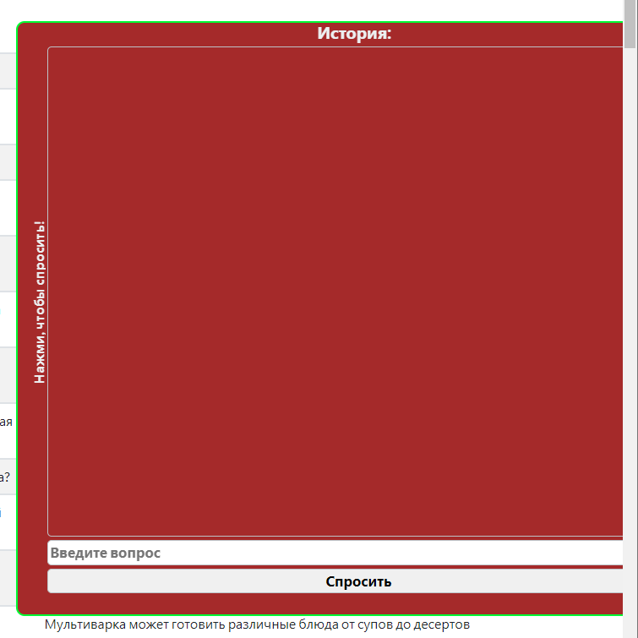

Рисунок 4.2 – Диалоговое окно базы знаний

В форме есть возможность текстового набора и отправления вопроса, либо через голосовой поиск.

Для создания нормальной базы знаний необходимо заполнить ей минимум на 100 триад. Данное заполнение позволит ответить на 100 тематических вопросов, тем самым покрыть большинство пробелов в знаниях по данной тематике.

Пример процесса диалога с базой знаний представлен на рисунке 4.3

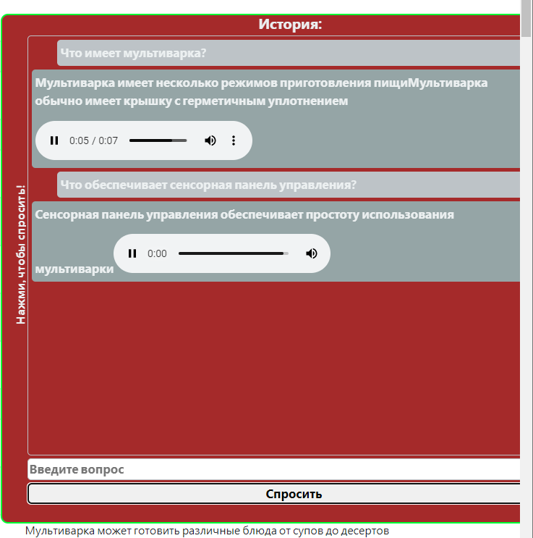

Рисунок 4.3 – Пример диалога с базой знаний

База знаний облегчает поиск информации о мультиварках, что существенно ускоряет процесс получения необходимых сведений.

## 4.4 Вывод по разделу

В этом разделе анализируется процесс формирования базы знаний и организации взаимодействия с информационной системой. База знаний представляет собой семантическую сеть, где основные понятия связаны между собой смысловыми связями. Структура базы знаний основывается на графе, где узлы представляют информационные единицы (объекты), а ребра – отношения между ними.

# 5 Руководство пользователя 3D-симулятором по использованию

## 5.1 Руководство пользователя

В данном руководстве описано, как нужно пользоваться симулятором мультиварки. Начальный вид мультиварки представлен на рисунке 5.1.

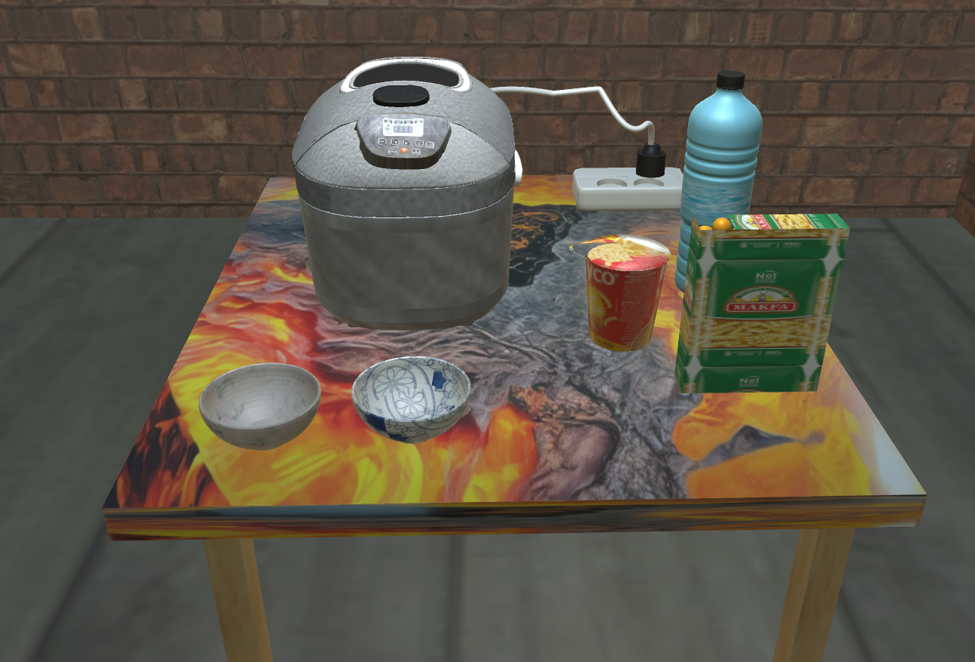

Рисунок 5.1 – Начальный вид мультиварки

Для того, чтобы узнать краткую информацию о каждом элементе установки, необходимо нажать курсором мыши на соответствующую кнопку в правом верхнем меню. В результате внизу в правом углу рабочей области отобразиться информация в окне о выбранном элементе установки.

Если пользователь не знает, где находится конкретный элемент, он может нажать на вышеупомянутые кнопки и камера переместится к тому элементу, кнопку которого он нажал. Если же просто навести курсор, без нажатия, то элемент просто подсветит. На рисунке 5.2 представлено, как это выглядит.

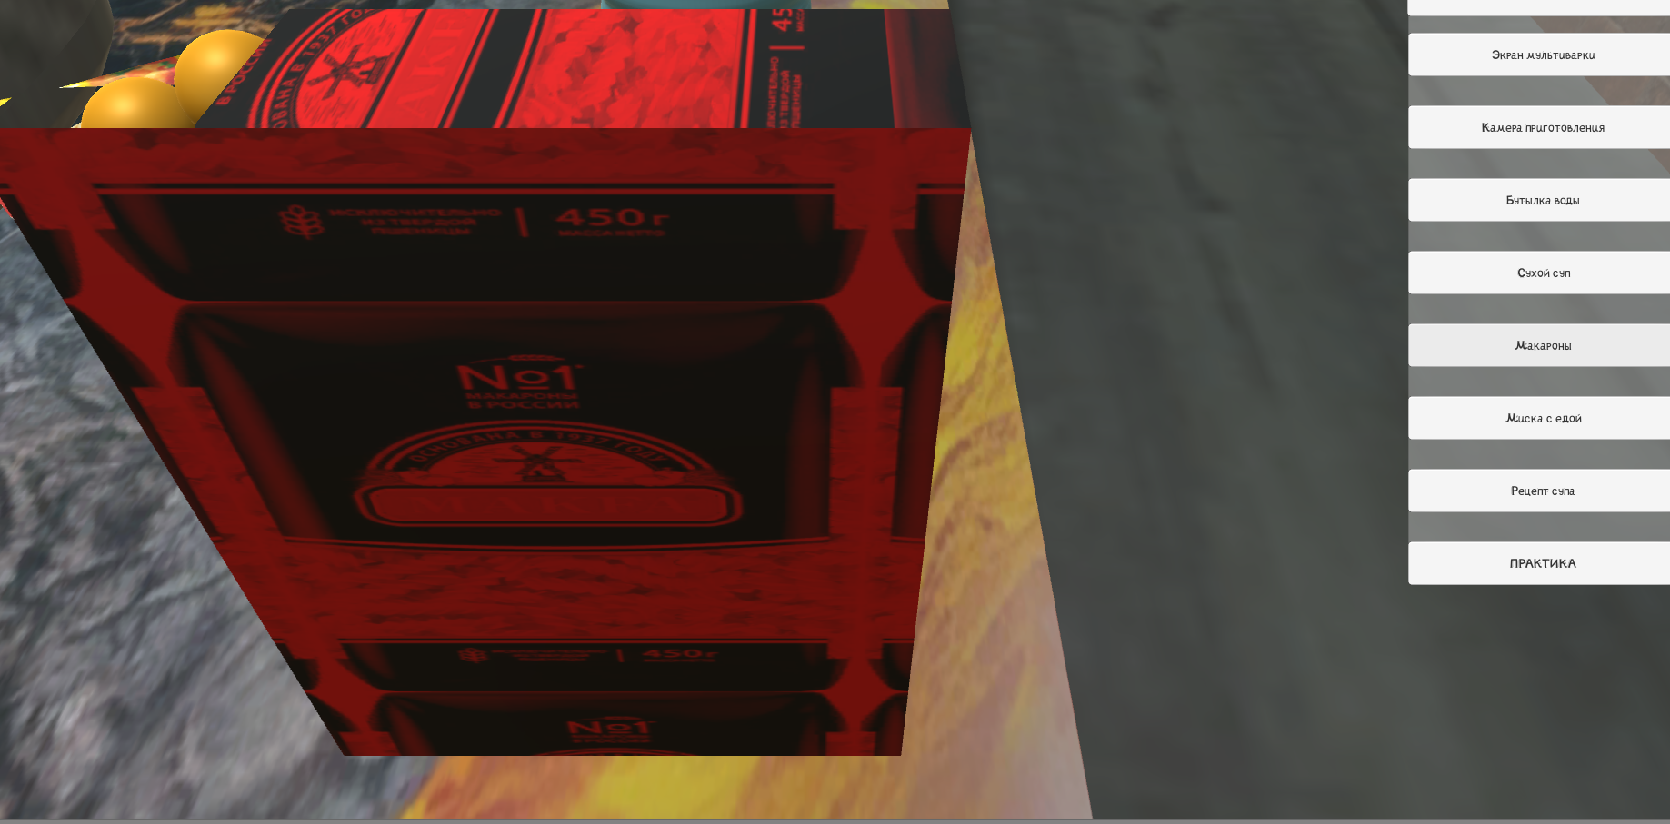

Рисунок 5.2 – Перемещение камеры к определенному элементу

При клике на кнопку «Практика» в верхнем правом углу появится первый шаг, который нужно делать, чтобы работать с мультиваркой. На рисунке 5.3 будет показано это.

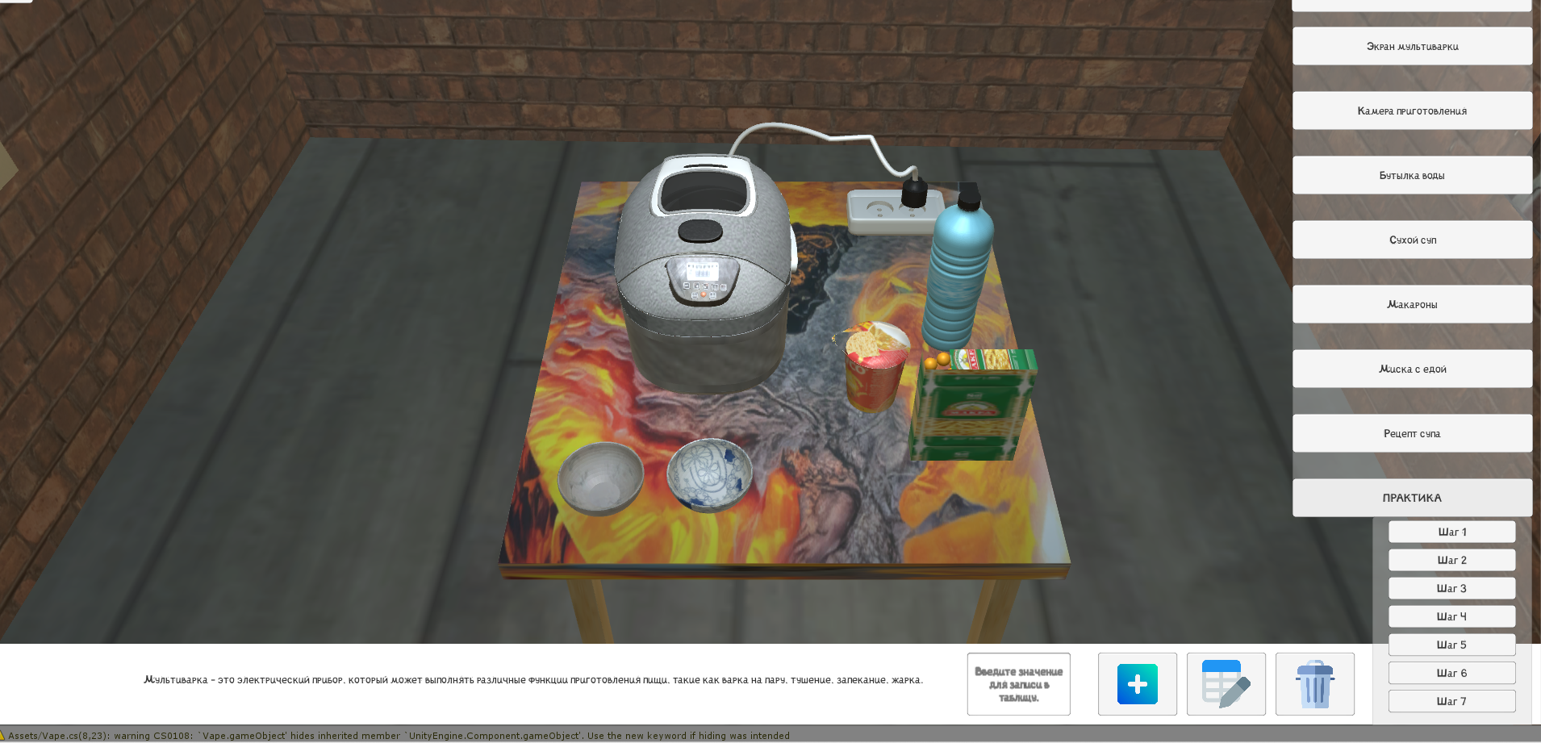

Рисунок 5.3 – Состояние после клика на кнопку «Практика»

Если следовать инструкции, то если нажать на вилку то загорится экран мультиварки, чтобы включить в розетку. На рисунке 5.4 будет представлен этап, который включает мультиварку.

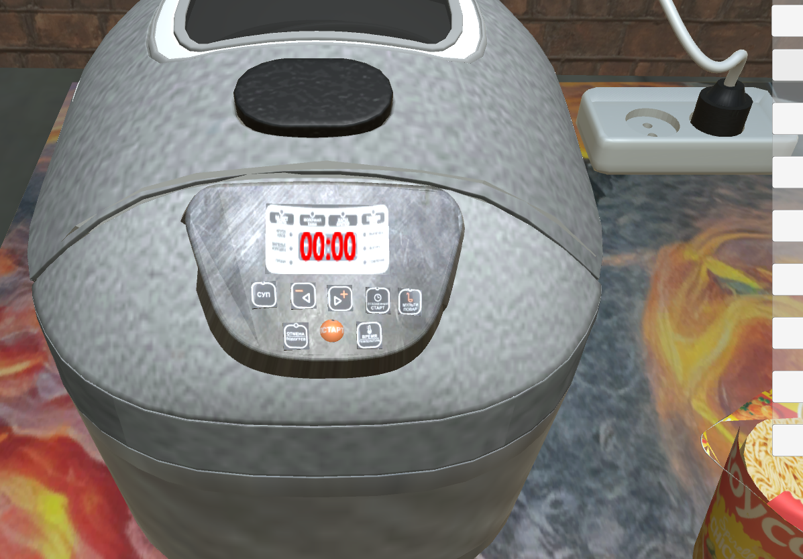

Рисунок 5.4 – Включенная мультиварка

На этом этапе можно настроить время приготовления, либо открыть крышку и выполнить настройки позже. Для открытия крышки необходимо нажать нажать на клавишу «Щ». На рисунке 5.5 будет представлен этап открытия крышки.

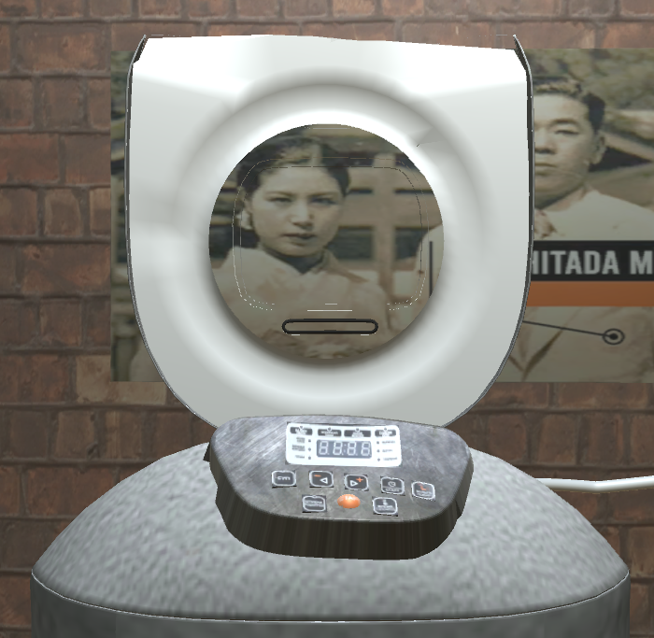

Рисунок 5.5 – Этап открытия крышки

В инструкции указано, что нужно нажать на упаковку макарон, чтобы поместить макароны в мультиварку. На рисунке 5.6 будет представлен этап помещения макарон в мультиварку.

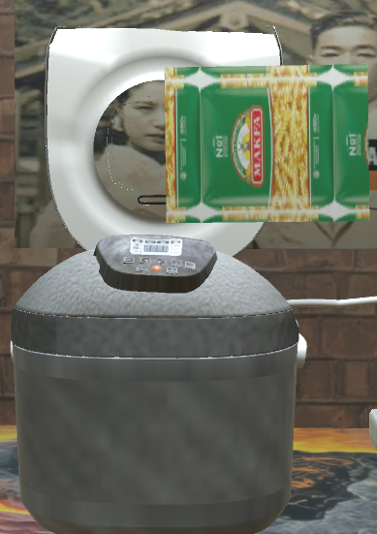

Рисунок 5.6 – Этап помещения макарон в мультиварку

После этого этапа необходимо закрыть крышку мультиварки, для этого следует нажать на кнопку «С». На рисунке 5.7 будет показан этап закрытия крышки.

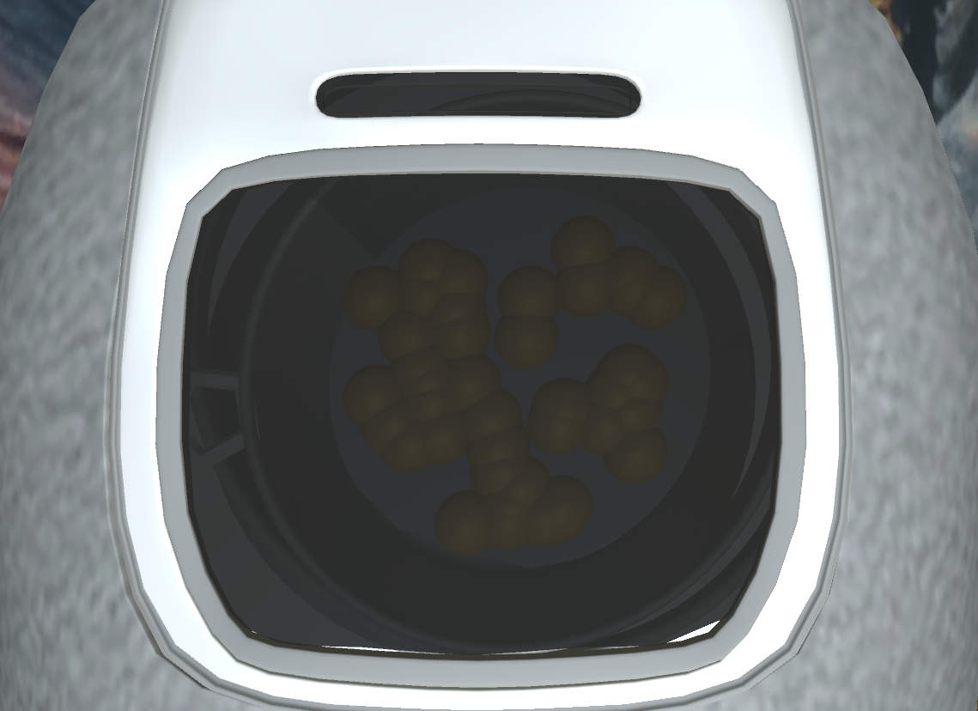

Рисунок 5.7 – Этап закрытия крышки

Теперь можно нажать на кнопку START, и тогда еда начнет готовиться, либо можно настроить время приготовления. Этап работы мультиварки будет показан на рисунке 5.8.

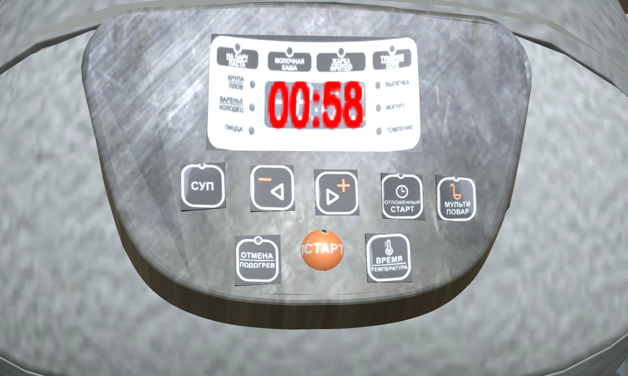

Рисунок 5.8 – Этап приготовления блюда

Во время готовки пищи можно увеличивать или уменьшать время приготовления. На рисунке 5.9 будет показан этап приготовленной пищи.

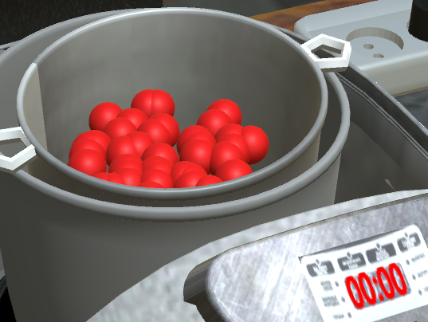

Рисунок 5.9 – Этап приготовленной пищи

Теперь можно записать данные в таблицу. Для этого нужно нажать кнопку с изображением таблицы, затем ввести номер и название блюда в поле ввода и нажать кнопку с плюсом, после чего ввести значение время приготовления. На рисунке 5.10 будет представлена таблица с записанным значением.

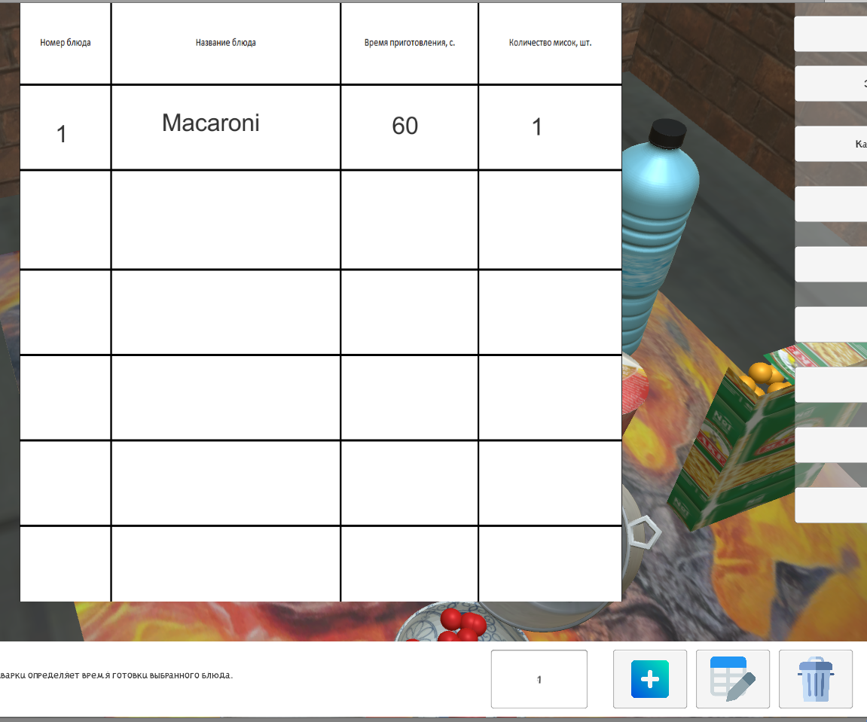

Рисунок 5.10- – Таблица с значениями

Для очистки данных нужно нажать на кнопку Корзины, после чего данные будут удалены. На рисунке 5.11 будет показан результат после нажатия на кнопку Clear.

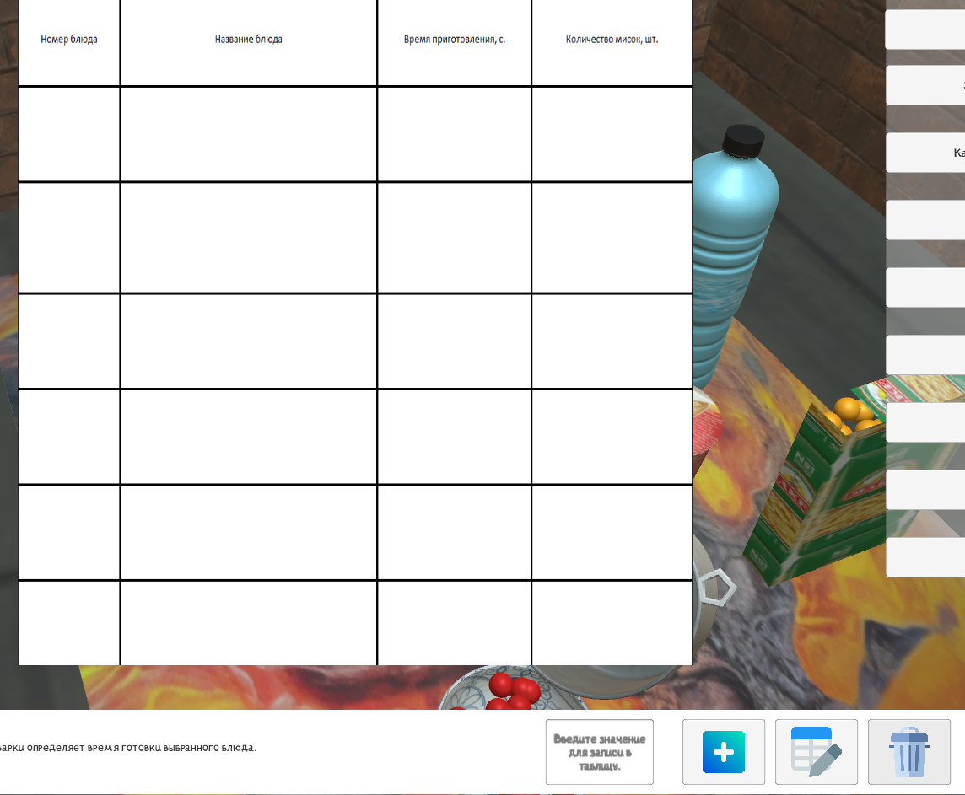

Рисунок 5.11 – Результат после нажатия на кнопку Clear

Таким образом, следуя инструкции, можно использовать симулятор мультиварки, который научит пользователя правильному использованию.

## 5.2 Установка симулятора

Для установки симулятора пользователь может протестировать приложение на веб-сайте, используя ссылка на HTML страницу, где доступен симулятор прямо в браузере.

## 5.3 Вывод по разделу

Раздел предоставляет подробное руководство по использованию симулятора мультиварки. Пользователю предоставляется возможность ознакомиться с начальным видом мультиварки, получить краткую информацию о каждом элементе установки, а также выполнить практические шаги, необходимые для использования устройства. Кроме того, раздел содержит информацию о способах установки симулятора, обеспечивая пользователю удобный доступ к приложению. Таким образом, руководство пользователя представляет собой полезный инструмент для освоения функционала симулятора мультиварки и обучения правильному его использованию.

# Заключение

В ходе выполнения курсового проекта была разработана интерактивная мультимедийная система, предназначенная для обучения работе и функционированию мультиварки. Данная система включает в себя веб-платформу, интегрированную с несколькими обучающими модулями, созданными с использованием различных программных инструментов, таких как Unity, 3ds Max и Visual Studio.

Данная компьютерная обучающая мультимедийная система состоит из нескольких обучающих модулей разной направленности, заключенных в одном веб-сайте:

* раздел теоретическими сведениями, подробно описывающий все основные и дополнительные аспекты работы с установкой;
* раздел с визуальным отображением структуры установки в виде озвученной карты и видеоролика, описывающий процесс работы с установкой;
* раздел с симулятором установки, созданный в среде Unity;
* каждый из разделов содержит диалоговое окно базы знания, позволяющее мгновенно получать ответ на интересующий вопрос.

Такая комплексная структура обеспечивает удобное и эффективное изучение работы мультиварки без необходимости обращения к дополнительным информационным источникам. Наличие интерактивного симулятора позволяет пользователям закрепить полученные теоретические знания на практике, делая процесс обучения более увлекательным и продуктивным.

# Список использованных источников

1. Гурин Н.И. Компьютерные обучающие системы в издательском деле. В 2 ч. Ч. 1. Разработка компьютерной обучающей среды: учеб. пособие / Н. И. Гурин, О. В. Герман. - Минск: БГТУ, 2015.

2. Animate Tutorials [Электронный ресурс]. – Электронные данные. – Режим доступа: <https://helpx.adobe.com/animate/tutorials.html>

3. Unity Forum [Электронный ресурс]. – Электронные данные. – Режим доступа: <https://forum.unity.com/>

## ПРИЛОЖЕНИЕ A. Листинг скриптов Unity

|  |  |
| --- | --- |
| |  | | --- | | public class MoveCam : MonoBehaviour  {  bool move = false;  float speed = 0.01f;  float offset = 0;  Vector3 startPosition;  Vector3 needPosition;  Quaternion startRotation;  Quaternion needRotaton;  public void Move0() //функция для просмотра установки  {  move = true;  startPosition = transform.position;  startRotation = transform.rotation;  needPosition = new Vector3(477.8f, 446.9f, 115f);  needRotaton = Quaternion.AngleAxis(45f, new Vector3(1, 0, 0));  }  public void Move1() //функция для экрана  {  move = true;  startPosition = transform.position;  startRotation = transform.rotation;  needPosition = new Vector3(468.8f, 357.9f, 214.8f);  needRotaton = Quaternion.AngleAxis(45f, new Vector3(1, 0, 0));  }  public void Move2() //функция для кнопки  {  move = true;  startPosition = transform.position;  startRotation = transform.rotation;  needPosition = new Vector3(468.9f, 375.3f, 243.6f);  needRotaton = Quaternion.AngleAxis(90f, new Vector3(1, 0, 0));  }  public void Move3() //функция для бутылки воды  {  move = true;  startPosition = transform.position;  startRotation = transform.rotation;  needPosition = new Vector3(515.2f, 368.2f, 208.5f);  needRotaton = Quaternion.AngleAxis(45f, new Vector3(1, 0, 0));  }  public void Move4() //функция для супа  {  move = true;  startPosition = transform.position;  startRotation = transform.rotation;  needPosition = new Vector3(494.8f, 343.2f, 210.5f);  needRotaton = Quaternion.AngleAxis(45f, new Vector3(1, 0, 0));  }  public void Move5() //функция для просмотра миллиамперметра  {  move = true;  startPosition = transform.position;  startRotation = transform.rotation;  needPosition = new Vector3(513.9f, 353f, 197.7f);  needRotaton = Quaternion.AngleAxis(45f, new Vector3(1, 0, 0));  }  public void Move6() //функция для просмотра резистра  {  move = true;  startPosition = transform.position;  startRotation = transform.rotation;  needPosition = new Vector3(465.5f, 342.6f, 184.6f);  needRotaton = Quaternion.AngleAxis(45f, new Vector3(1, 0, 0));  }  public void Move7() //функция для просмотра Лампы  {  move = true;  startPosition = transform.position;  startRotation = transform.rotation;  needPosition = new Vector3(423f, 369.3f, 233.5f);  needRotaton = Quaternion.AngleAxis(-90f, new Vector3(0, 1, 0));  }  public void Move8()  {  move = true;  startPosition = transform.position;  startRotation = transform.rotation;  needPosition = new Vector3(504.7f, 365.5f, 235.9f);  needRotaton = Quaternion.AngleAxis(45, new Vector3(1, 0, 0));  }  public void Move9()  {  move = true;  startPosition = transform.position;  startRotation = transform.rotation;  needPosition = new Vector3(468.1f, 356.9f, 211.6f);  needRotaton = Quaternion.AngleAxis(0, new Vector3(1, 0, 0));  }  public void Move10()  {  move = true;  startPosition = transform.position;  startRotation = transform.rotation;  needPosition = new Vector3(476.9f, 380.2f, 153.5f);  needRotaton = Quaternion.AngleAxis(30, new Vector3(1, 0, 0));  }  public void Move11()  {  move = true;  startPosition = transform.position;  startRotation = transform.rotation;  needPosition = new Vector3(476.6f, 372.4f, 140.79f);  needRotaton = Quaternion.AngleAxis(30, new Vector3(1, 0, 0));  }  void Update()  {  if (move)  {  offset += speed;  transform.position = Vector3.Lerp(startPosition, needPosition, offset);  transform.rotation = Quaternion.Slerp(startRotation, needRotaton, offset);  if (offset >= 1)  {  move = false;  offset = 0;  }  }  }  }  public class Vilka : MonoBehaviour  {  [SerializeField] private TextMesh timerText;  public Animator anim;  private bool variantActivated = false;  public bool IsAnimationStarted= false;  [SerializeField] private StartTimer startTimer;  void Start()  {  anim = GetComponent<Animator>();  }  void OnMouseDown()  {  if (!variantActivated)  {  anim.SetBool("Start", true);  variantActivated = true;  timerText.text = "00:00";  IsAnimationStarted = true;  }  else  {  anim.SetBool("Start", false);  IsAnimationStarted = false;  variantActivated = false;  timerText.text = "";  startTimer.StopAndClearTimer();  }  }  }  public class StartTimer : MonoBehaviour  {  private float timer = 0f;  private int seconds = 0;  private int minutes = 0;  public Soap soapScript;  [SerializeField] private TextMesh timerText;  [SerializeField] private GameObject smokePrefab;  public GameObject targetObject;  private GameObject activeSmoke;  private bool isTimerRunning = false;  private bool isCountingDown = true;  public MacaroniAnim macaroniAnimScript;  public AudioSource audioSource;  void Start()  {  timerText.text = "";  }  void Update()  {  if (isTimerRunning)  {  UpdateTimer();  audioSource = GetComponent<AudioSource>();  }  }  public void ZeroTime()  {  timer = 0f;  seconds = 0;  minutes = 0;  isCountingDown = false;  isTimerRunning = false;  RemoveSmoke();  UpdateTimerText();  StopSound();  }  public void NoTime()  {  Start();  }  public void StartTimerTime()  {  isTimerRunning = true;  isCountingDown = true;  UpdateTimerText();  PlayStartSound();  }  public void StopTimer()  {  isTimerRunning = false;  isCountingDown = false;  UpdateTimerText();  RemoveSmoke();  StopSound();  }  public void StopAndClearTimer()  {  isTimerRunning = false;  isCountingDown = false;  timerText.text = "";  RemoveSmoke();  StopSound();  }  public void IncreaseTimer()  {  seconds += 30;    while (seconds >= 60)  {  minutes++;  seconds -= 60;  }    if (minutes >= 5)  {  minutes = 5;  seconds = 00;  }  UpdateTimerText();  }  public void DecreaseTimer()  {  isCountingDown = true;  seconds -= 30;  if (seconds < 0)  {  minutes--;  seconds += 60;  }  if (minutes < 0)  {  minutes = 0;  seconds = 0;  isTimerRunning = false;  RemoveSmoke();  }  UpdateTimerText();  }  private void UpdateTimer()  {  timer += Time.deltaTime;  if (timer >= 1f)  {  if (isCountingDown)  {  if (seconds == 0 && minutes == 0)  {  isTimerRunning = false;  RemoveSmoke();  }  else  {  if (seconds == 0)  {  minutes--;  seconds = 59;  }  else  {  seconds--;  }  }  }  else  {  if (minutes == 5 && seconds == 00)  {  isTimerRunning = false;  }  else  {  if (seconds == 59)  {  minutes++;  seconds = 0;  }  else  {  seconds++;  }  }  }  if (minutes == 0 && seconds == 1)  {  if (soapScript.IsAnimationRunning())  {  soapScript.ReplacePrefabWithNew();  }  if (macaroniAnimScript.IsAnimationRunning())  {  macaroniAnimScript.ChangePrefabsColor(Color.red);  }    }  UpdateTimerText();  timer = 0f;  }    if (isTimerRunning && (minutes > 0 || seconds > 0))  {  CreateSmoke();  }  }  private void UpdateTimerText()  {  timerText.text = string.Format("{0:00}:{1:00}", minutes, seconds);  }  private void CreateSmoke()  {  if (smokePrefab != null && activeSmoke == null)  {  Vector3 targetCenter = targetObject.GetComponent<Renderer>().bounds.center;  activeSmoke = Instantiate(smokePrefab, targetCenter, Quaternion.identity);  }  }  private void RemoveSmoke()  {  if (activeSmoke != null)  {  Destroy(activeSmoke);  activeSmoke = null;  }  }  private void PlayStartSound()  {  if (audioSource != null)  {    audioSource.Play();  }  }  private void StopSound()  {  if (audioSource != null)  {  audioSource.Stop();  }  }  }  public class StartButton : MonoBehaviour  {  [SerializeField] private StartTimer startTimer;  [SerializeField] private Vilka vilka;  [SerializeField] private StopButton stopBut;  private bool variantActivated = false;  void OnMouseDown()  {  if (!variantActivated && vilka.IsAnimationStarted)  {  startTimer.StartTimerTime();  }  }  }  public class StopButton : MonoBehaviour {  [SerializeField] private StartTimer stopTimer;  private StartButton startbutton;  [SerializeField] private Vilka vilka;  private bool variantActivated = false;  void OnMouseDown()  {  if (vilka.IsAnimationStarted)  {  if (!variantActivated)  {  stopTimer.StopTimer();  variantActivated = true;  }  else if (variantActivated)  {  stopTimer.ZeroTime();  variantActivated = false;    }  }  else  {  stopTimer.NoTime();  }  }  }   public class PlusButtx : MonoBehaviour  {  [SerializeField] private StartTimer plusTimer;  [SerializeField] private Vilka vilka;  private bool variantActivated = false;  void OnMouseDown()  {  if (!variantActivated && vilka.IsAnimationStarted)  {  plusTimer.IncreaseTimer();    }  else  {  plusTimer.NoTime();  }  }  }  public class MinusButton : MonoBehaviour {  [SerializeField] private StartTimer minusTimer;  [SerializeField] private Vilka vilka;  private bool variantActivated = false;  void OnMouseDown()  {  if (!variantActivated && vilka.IsAnimationStarted)  {  minusTimer.DecreaseTimer();  }  else  {  minusTimer.NoTime();  }  }  }  public class Bottle : MonoBehaviour  {  public Animator anim;  public GameObject gameObject;  public CupUp cupUpScript;  private bool variantActivated = false;  void Start()  {  anim = gameObject.GetComponent<Animator>();  }  void Update()  {  if (variantActivated && Input.GetKeyDown(KeyCode.Y))  {  StopBottleAnim();  }  }  void OnMouseDown()  {  if (!variantActivated && cupUpScript.IsAnimationRunning())  {  StartBottleAnim();  }  }  public void StartBottleAnim()  {  if (!variantActivated)  {  anim.SetBool("bottle", true);  variantActivated = true;  }  }  public void StopBottleAnim()  {  if (variantActivated)  {  anim.SetBool("bottle", false);  variantActivated = false;  }  }  }  public class CupUp : MonoBehaviour {  public Animator anim;  private bool variantActivated = false;  public GameObject gameObject;  void Start()  {  anim = gameObject.GetComponent<Animator>();  }  void Update()  {  StopAnim();  }  void OnMouseDown()  {  StartAnim();  }  public void StartAnim()  {  if (!variantActivated)  {  anim.SetBool("Start", true);  variantActivated = true;  }  }  public void StopAnim()  {  if (variantActivated && Input.GetKeyDown(KeyCode.C))  {  anim.SetBool("Start", false);  variantActivated = false;    }  }  public bool IsAnimationRunning()  {  return variantActivated;  }  }  public class TableInsert : MonoBehaviour {  public int Stepid = 1;  [SerializeField]  public InputField textInput;  [SerializeField]  public Text N1;  [SerializeField]  public Text Name1;  [SerializeField]  public Text Time1;  [SerializeField]  public Text Count1;  [SerializeField]  public Text N2;  [SerializeField]  public Text Name2;  [SerializeField]  public Text Time2;  [SerializeField]  public Text Count2;  [SerializeField]  public Text N3;  [SerializeField]  public Text Name3;  [SerializeField]  public Text Time3;  [SerializeField]  public Text Count3;  [SerializeField]  public Text N4;  [SerializeField]  public Text Name4;  [SerializeField]  public Text Time4;  [SerializeField]  public Text Count4;  [SerializeField]  public Text N5;  [SerializeField]  public Text Name5;  [SerializeField]  public Text Time5;  [SerializeField]  public Text Count5;  [SerializeField]  public Text N6;  [SerializeField]  public Text Name6;  [SerializeField]  public Text Time6;  [SerializeField]  public Text Count6;  public void Add()  {  if (Stepid == 1 && !string.IsNullOrEmpty(textInput.text))  {    if (Regex.IsMatch(textInput.text, @"^\d+$"))  {  N1.text = textInput.text;  Stepid++;  }  else  {      textInput.text = "";  }  }  else if (Stepid == 2 && !string.IsNullOrEmpty(textInput.text))  {  if (Regex.IsMatch(textInput.text, @"^[a-zA-Z]+$"))  {  Name1.text = textInput.text;  Stepid++;  }  else  {      textInput.text = "";  }    }  else if (Stepid == 3 && !string.IsNullOrEmpty(textInput.text))  {  if (Regex.IsMatch(textInput.text, @"^\d+$"))  {  Time1.text = textInput.text;  Stepid++;  }  else  {      textInput.text = "";  }  }  else if (Stepid == 4 && !string.IsNullOrEmpty(textInput.text))  {  if (Regex.IsMatch(textInput.text, @"^\d+$"))  {  Count1.text = textInput.text;  Stepid++;  }  else  {  Debug.Log("Invalid input. Please enter only digits.");  textInput.text = "";  }  }  else if (Stepid == 5 && !string.IsNullOrEmpty(textInput.text))  {  if (Regex.IsMatch(textInput.text, @"^\d+$"))  {  N2.text = textInput.text;  Stepid++;  }  else  {  Debug.Log("Invalid input. Please enter only digits.");  textInput.text = "";  }  }  else if (Stepid == 6 && !string.IsNullOrEmpty(textInput.text))  {  if (Regex.IsMatch(textInput.text, @"^[a-zA-Z]+$"))  {  Name2.text = textInput.text;  Stepid++;  }  else  {  Debug.Log("Invalid input. Please enter only simbols.");  textInput.text = "";  }  }  else if (Stepid == 7 && !string.IsNullOrEmpty(textInput.text))  {  if (Regex.IsMatch(textInput.text, @"^\d+$"))  {  Time2.text = textInput.text;  Stepid++;  }  else  {  Debug.Log("Invalid input. Please enter only digits.");  textInput.text = "";  }  }  else if (Stepid == 8 && !string.IsNullOrEmpty(textInput.text))  {  if (Regex.IsMatch(textInput.text, @"^\d+$"))  {  Count2.text = textInput.text;  Stepid++;  }  else  {  Debug.Log("Invalid input. Please enter only digits.");  textInput.text = "";  }  }  else if (Stepid == 9 && !string.IsNullOrEmpty(textInput.text))  {  if (Regex.IsMatch(textInput.text, @"^\d+$"))  {  N3.text = textInput.text;  Stepid++;  }  else  {  Debug.Log("Invalid input. Please enter only digits.");  textInput.text = "";  }  }  else if (Stepid == 10 && !string.IsNullOrEmpty(textInput.text))  {  if (Regex.IsMatch(textInput.text, @"^[a-zA-Z]+$"))  {  Name3.text = textInput.text;  Stepid++;  }  else  {  Debug.Log("Invalid input. Please enter only simbols.");  textInput.text = "";  }  }  else if (Stepid == 11 && !string.IsNullOrEmpty(textInput.text))  {  if (Regex.IsMatch(textInput.text, @"^\d+$"))  {  Time3.text = textInput.text;  Stepid++;  }  else  {  Debug.Log("Invalid input. Please enter only digits.");  textInput.text = "";  }  }  else if (Stepid == 12 && !string.IsNullOrEmpty(textInput.text))  {  if (Regex.IsMatch(textInput.text, @"^\d+$"))  {  Count3.text = textInput.text;  Stepid++;  }  else  {  Debug.Log("Invalid input. Please enter only digits.");  textInput.text = "";  }  }  else if (Stepid == 13 && !string.IsNullOrEmpty(textInput.text))  {  if (Regex.IsMatch(textInput.text, @"^\d+$"))  {  N4.text = textInput.text;  Stepid++;  }  else  {  Debug.Log("Invalid input. Please enter only digits.");  textInput.text = "";  }  }  else if (Stepid == 14 && !string.IsNullOrEmpty(textInput.text))  {  if (Regex.IsMatch(textInput.text, @"^[a-zA-Z]+$"))  {  Name4.text = textInput.text;  Stepid++;  }  else  {  Debug.Log("Invalid input. Please enter only simbols.");  textInput.text = "";  }  }  else if (Stepid == 15 && !string.IsNullOrEmpty(textInput.text))  {  if (Regex.IsMatch(textInput.text, @"^\d+$"))  {  Time4.text = textInput.text;  Stepid++;  }  else  {  Debug.Log("Invalid input. Please enter only digits.");  textInput.text = "";  }  }  else if (Stepid == 16 && !string.IsNullOrEmpty(textInput.text))  {  if (Regex.IsMatch(textInput.text, @"^\d+$"))  {  Count4.text = textInput.text;  Stepid++;  }  else  {  Debug.Log("Invalid input. Please enter only digits.");  textInput.text = "";  }  }  if (Stepid == 17 && !string.IsNullOrEmpty(textInput.text))  {  if (Regex.IsMatch(textInput.text, @"^\d+$"))  {  N5.text = textInput.text;  Stepid++;  }  else  {  Debug.Log("Invalid input. Please enter only digits.");  textInput.text = "";  }  }  else if (Stepid == 18 && !string.IsNullOrEmpty(textInput.text))  {  if (Regex.IsMatch(textInput.text, @"^[a-zA-Z]+$"))  {  Name5.text = textInput.text;  Stepid++;  }  else  {  Debug.Log("Invalid input. Please enter only simbols.");  textInput.text = "";  }  }  else if (Stepid == 19 && !string.IsNullOrEmpty(textInput.text))  {  if (Regex.IsMatch(textInput.text, @"^\d+$"))  {  Time5.text = textInput.text;  Stepid++;  }  else  {  Debug.Log("Invalid input. Please enter only digits.");  textInput.text = "";  }  }  else if (Stepid == 20 && !string.IsNullOrEmpty(textInput.text))  {  if (Regex.IsMatch(textInput.text, @"^\d+$"))  {  Count5.text = textInput.text;  Stepid++;  }  else  {  Debug.Log("Invalid input. Please enter only digits.");  textInput.text = "";  }  }  else if (Stepid == 21 && !string.IsNullOrEmpty(textInput.text))  {  if (Regex.IsMatch(textInput.text, @"^\d+$"))  {  N6.text = textInput.text;  Stepid++;  }  else  {  Debug.Log("Invalid input. Please enter only digits.");  textInput.text = "";  };  }  else if (Stepid == 22 && !string.IsNullOrEmpty(textInput.text))  {  if (Regex.IsMatch(textInput.text, @"^[a-zA-Z]+$"))  {  Name6.text = textInput.text;  Stepid++;  }  else  {  Debug.Log("Invalid input. Please enter only simbols.");  textInput.text = "";  }  }  else if (Stepid == 23 && !string.IsNullOrEmpty(textInput.text))  {  if (Regex.IsMatch(textInput.text, @"^\d+$"))  {  Time6.text = textInput.text;  Stepid++;  }  else  {  Debug.Log("Invalid input. Please enter only digits.");  textInput.text = "";  };  }  else if (Stepid == 24 && !string.IsNullOrEmpty(textInput.text))  {  if (Regex.IsMatch(textInput.text, @"^\d+$"))  {  Count6.text = textInput.text;  Stepid++;  }  else  {  Debug.Log("Invalid input. Please enter only digits.");  textInput.text = "";  }; ;  }  }  public void Clear()  {  textInput.text = "";  N1.text = "";  Name1.text = "";  Time1.text = "";  Count1.text = "";  N2.text = "";  Name2.text = "";  Time2.text = "";  Count2.text = "";  N3.text = "";  Name3.text = "";  Time3.text = "";  Count3.text = "";  N4.text = "";  Name4.text = "";  Time4.text = "";  Count4.text = "";  N5.text = "";  Name5.text = "";  Time5.text = "";  Count5.text = "";  N6.text = "";  Name6.text = "";  Time6.text = "";  Count6.text = "";  Stepid = 1;  }  } public class MacaroniAnim : MonoBehaviour  {  public Animator anim;  public GameObject cupUpObject;  public OpenUp openUp;  public CupUp cupUpScript;  public GameObject prefab;  public GameObject targetObject;  public GameObject panObject;  private bool macaroniActivated = false;  private bool variantActivated = false;  public float spawnDelay = 2f;  public int numberOfPrefabs = 40;  public float radius = 5f;  public float heightOffset = 2f;  public GameObject anotherObject;  List<GameObject> instantiatedPrefabsList = new List<GameObject>();  void Start()  {  anim = GetComponent<Animator>();  }  void Update()  {  if (variantActivated && Input.GetKeyDown(KeyCode.I))  {  StopMacAnim();  }  }  void OnMouseDown()  {  if (!variantActivated && (cupUpScript.IsAnimationRunning() || openUp.IsAnimationRunning()))  {  StartMacAnim();  StartCoroutine(CreatePrefabsWithDelay(spawnDelay));  }  }  public void StartMacAnim()  {  if (!variantActivated)  {  anim.SetBool("macaroni", true);  variantActivated = true;  }  }  IEnumerator CreatePrefabsWithDelay(float delay)  {    yield return new WaitForSeconds(delay);  CreatePrefabsAroundCenter();  }  void CreatePrefabsAroundCenter()  {  macaroniActivated = true;  Vector3 targetCenter = targetObject.GetComponent<Renderer>().bounds.center;  for (int i = 0; i < numberOfPrefabs; i++)  {  Vector3 randomPosition = targetCenter + Random.insideUnitSphere * radius;  randomPosition.y = targetCenter.y + heightOffset;  GameObject instantiatedPrefab = Instantiate(prefab, randomPosition, Quaternion.identity);  instantiatedPrefab.transform.SetParent(panObject.transform);  instantiatedPrefabsList.Add(instantiatedPrefab);  }  }  public void DestroyAllPrefabs()  {  macaroniActivated = false;  foreach (GameObject prefabInstance in instantiatedPrefabsList)  {  Destroy(prefabInstance);  }    instantiatedPrefabsList.Clear();  }  public void StopMacAnim()  {  if (variantActivated)  {  anim.SetBool("macaroni", false);  variantActivated = false;  }  }  public bool IsAnimationRunning()  {  return macaroniActivated;  }  public void ChangePrefabsColor(Color color)  {  foreach (GameObject prefabInstance in instantiatedPrefabsList)  {  Renderer renderer = prefabInstance.GetComponent<Renderer>();  if (renderer != null)  {  renderer.material.color = color;  }  }  }  }  public class Soap : MonoBehaviour  {  public Animator anim;  public CupUp cupUpScript;  public OpenUp openUp;  private bool variantActivated = false;  private bool soapActivated = false;  public GameObject prefab;  public GameObject prefab2;  private GameObject instantiatedPrefab;  public GameObject targetObject;  public GameObject panObject;  public float spawnDelay = 2f;  void Start()  {  anim = GetComponent<Animator>();  }  void Update()  {  if (variantActivated && Input.GetKeyDown(KeyCode.U))  {  StopSoapAnim();  }  }  void OnMouseDown()  {  if (!variantActivated && (cupUpScript.IsAnimationRunning() || openUp.IsAnimationRunning()))  {  StartSoapAnim();  StartCoroutine(CreatePrefabWithDelay(spawnDelay));  }  }  public void StartSoapAnim()  {  if (!variantActivated)  {  anim.SetBool("soap", true);  variantActivated = true;  }  }  IEnumerator CreatePrefabWithDelay(float delay)  {  yield return new WaitForSeconds(delay);  CreatePrefabAtCenter();  }  void CreatePrefabAtCenter()  {  soapActivated = true;  Vector3 targetCenter = targetObject.GetComponent<Renderer>().bounds.center;  instantiatedPrefab = Instantiate(prefab, targetCenter, Quaternion.identity);  instantiatedPrefab.transform.SetParent(panObject.transform);  }  public void DestroySoap()  {  soapActivated = false;  if (instantiatedPrefab != null)  {  Destroy(instantiatedPrefab);  instantiatedPrefab = null;  }  }  public void StopSoapAnim()  {  if (variantActivated)  {  anim.SetBool("soap", false);  variantActivated = false;  }  }  public bool IsAnimationRunning()  {  return soapActivated;  }  public void ReplacePrefabWithNew()  {  if (instantiatedPrefab != null)  {  Destroy(instantiatedPrefab);  instantiatedPrefab = null;  }  soapActivated = true;  Vector3 targetCenter = targetObject.GetComponent<Renderer>().bounds.center;  instantiatedPrefab = Instantiate(prefab2, targetCenter, Quaternion.identity);  instantiatedPrefab.transform.SetParent(panObject.transform);  }  } | |

## ПРИЛОЖЕНИЕ B. Листинг базы знаний

|  |
| --- |
| var knowledge =                  [                      // текстовые триады                      ["мультиварка", "это", "кухонный прибор для автоматического приготовления пищи"],                      ["основная функция мультиварки", "включает", "приготовление различных блюд с минимальным участием пользователя"],                      ["мультиварка", "имеет", "несколько режимов приготовления пищи"],                      ["режимы мультиварки", "включают", "варку, жарку, тушение, выпечку и приготовление на пару"],                      ["мощность мультиварки", "определяет", "скорость и эффективность приготовления"],                      ["чаша мультиварки", "обычно покрыта", "антипригарным материалом"],                      ["мультиварка", "может быть оснащена", "таймером для отложенного старта"],                      ["сенсорная панель управления", "обеспечивает", "простоту использования мультиварки"],                      ["мультиварка", "позволяет", "готовить без постоянного контроля"],                      ["паровой клапан", "контролирует", "выход пара из мультиварки"],                      ["функция поддержания тепла", "сохраняет", "приготовленное блюдо горячим до подачи на стол"],                      ["мультиварка", "может готовить", "различные блюда от супов до десертов"],                      ["программы приготовления", "разработаны для", "оптимального времени и температуры приготовления"],                      ["книга рецептов", "часто прилагается к", "мультиварке для удобства пользователей"],                      ["автоматические программы", "позволяют", "выбрать нужный режим приготовления одним нажатием"],                      ["чаша мультиварки", "может иметь", "различный объем, обычно от 3 до 6 литров"],                      ["индикаторы на дисплее", "показывают", "текущий режим и оставшееся время приготовления"],                      ["перед первым использованием", "мультиварку необходимо", "промыть и просушить"],                      ["функция отложенного старта", "позволяет", "запланировать время начала приготовления"],                      ["возможность готовить на пару", "делает мультиварку", "подходящей для диетического питания"],                      ["функция медленного тушения", "предназначена для", "длительного приготовления при низкой температуре"],                      ["мультиварка", "может заменить", "несколько кухонных приборов, таких как пароварка и рисоварка"],                      ["в мультиварке можно готовить", "йогурты и творог благодаря", "функции поддержания постоянной температуры"],                      ["перед приготовлением", "необходимо правильно установить", "все комплектующие мультиварки"],                      ["мультиварка", "обычно имеет", "крышку с герметичным уплотнением"],                      ["функция жарки", "позволяет", "готовить блюда с хрустящей корочкой"],                      ["мультиварка", "упрощает", "приготовление сложных блюд благодаря автоматическим настройкам"],                      ["при использовании мультиварки", "важно соблюдать", "инструкции по эксплуатации"],                      ["чаша мультиварки", "должна быть", "правильно установлена перед началом работы"],                      ["паровой клапан", "следует периодически", "чистить для предотвращения засоров"],                      ["мультиварка", "может готовить", "каши, супы, плов и многое другое"],                      ["приготовление на пару", "сохраняет", "все полезные свойства продуктов"],                      ["время приготовления", "можно регулировать", "вручную в некоторых режимах"],                      ["автоматическое отключение", "происходит после", "завершения программы приготовления"],                      ["мультиварка", "может иметь", "режим подогрева и повторного разогрева пищи"],                      ["функция запекания", "позволяет готовить", "выпечку и запеканки"],                      ["мультиварка", "снижает", "риск пригорания пищи благодаря антипригарному покрытию"],                      ["настройка температуры", "позволяет", "подобрать оптимальный режим для каждого блюда"],                      ["использование мультиварки", "экономит", "время и усилия при приготовлении пищи"],                      ["в комплекте с мультиваркой", "может идти", "мерный стакан и ложка"],                      ["функция приготовления йогурта", "позволяет", "создавать домашний йогурт"],                      ["перед использованием", "рекомендуется ознакомиться", "с инструкцией по эксплуатации"],                      ["мультиварка", "идеально подходит для", "занятых людей и семей"],                      ["рецепты для мультиварки", "можно найти", "в интернете и специализированных книгах"],                      ["правильный уход за мультиваркой", "включает", "регулярную чистку и проверку на повреждения"],                      ["приготовление блюд в мультиварке", "может включать", "несколько этапов с разными режимами"],                      ["мультиварка", "позволяет готовить", "здоровую и вкусную еду"],                      ["режим тушения", "идеально подходит для", "приготовления мясных и овощных блюд"],                      ["мультиварка", "снижает", "количество посуды для мытья"],                      ["приготовление на пару", "подходит для", "овощей, рыбы и других продуктов"],                      ["установка времени приготовления", "позволяет", "точно следовать рецепту"],                      ["мультиварка", "обеспечивает", "равномерное приготовление пищи"],                      ["сенсорное управление", "делает использование мультиварки", "удобным и интуитивно понятным"],                      ["в комплекте с мультиваркой", "может быть", "паровая корзина для приготовления на пару"],                      ["автоматические режимы", "позволяют", "приготовить блюдо без постоянного контроля"],                      ["приготовление в мультиварке", "может включать", "различные комбинации режимов"],                      ["функция подогрева", "сохраняет", "еду теплой после окончания приготовления"],                      ["мультиварка", "может использоваться для", "приготовления детского питания"],                      ["антипригарное покрытие", "облегчает", "чистку и уход за чашей мультиварки"],                      ["мультиварка", "подходит для", "приготовления диетических блюд"],                      ["функция жарки", "позволяет готовить", "мясо и овощи с хрустящей корочкой"],                      ["режим супа", "идеально подходит для", "приготовления первых блюд"],                      ["приготовление каши", "в мультиварке", "очень удобно и быстро"],                      ["паровой клапан", "регулирует", "давление и выход пара"],                      ["мультиварка", "снижает", "риск ожогов при приготовлении пищи"],                      ["таймер отложенного старта", "позволяет", "начать приготовление в удобное время"],                      ["режим тушения", "позволяет готовить", "долго и при низкой температуре"],                      ["мультиварка", "позволяет готовить", "мясо, рыбу, овощи, крупы и многое другое"],                      ["приготовление йогурта", "в мультиварке", "занимает несколько часов при постоянной температуре"],                      ["мультиварка", "экономит", "энергию по сравнению с традиционными способами приготовления"],                      ["чаша мультиварки", "может быть", "съемной для удобства чистки"],                      ["приготовление плова", "в мультиварке", "обеспечивает равномерное распределение тепла"],                      ["режим выпечки", "позволяет готовить", "пироги, хлеб и другие виды выпечки"],                      ["антипригарное покрытие", "защищает пищу от", "пригорания и облегчает чистку"],                      ["использование мультиварки", "снижает", "время, затрачиваемое на приготовление пищи"],                      ["сенсорное управление", "делает использование", "простым и удобным"],                      ["мультиварка", "обеспечивает", "высокое качество приготовленной пищи"],                      ["в комплекте", "может быть", "ложка и мерный стакан для удобства"],                      ["приготовление на пару", "подходит для", "приготовления здоровой пищи"],                      ["функция подогрева", "сохраняет", "пищу теплой после окончания приготовления"],                      ["мультиварка", "подходит для", "приготовления пищи для детей и взрослых"],                      ["таймер отложенного старта", "позволяет", "начать приготовление в любое удобное время"],                      ["автоматические программы", "позволяют", "готовить блюда без постоянного контроля"],                      ["режимы мультиварки", "включают", "тушение, варку, жарку и выпечку"],                      ["мультиварка", "обеспечивает", "равномерное распределение тепла при приготовлении"],                      ["функция йогурт", "позволяет", "приготовить домашний йогурт"],                      ["режим запекания", "идеален для", "приготовления выпечки и запеканок"],                      ["чаша мультиварки", "покрыта", "антипригарным покрытием"],                      ["автоматическое отключение", "происходит после", "завершения программы"],                      ["сенсорная панель управления", "делает использование мультиварки", "простым и удобным"],                      ["мультиварка", "подходит для", "приготовления различных блюд"],                      ["чаша мультиварки", "легко моется благодаря", "антипригарному покрытию"],                      ["автоматические режимы", "обеспечивают", "оптимальные условия для приготовления"],                      ["мультиварка", "экономит время", "на приготовление пищи"],                      ["режимы мультиварки", "позволяют готовить", "различные блюда с минимальным участием пользователя"],                      ["чаша мультиварки", "вмещает", "различное количество ингредиентов"],                      ["мультиварка", "подходит для приготовления", "как основных блюд, так и десертов"],                      ["функция запекания", "позволяет готовить", "пироги, хлеб и другие блюда"],                      ["чаша мультиварки", "легко чистится благодаря", "антипригарному покрытию"]                  ];                let endings = [                  ["ет", "(ет|ут|ют)"],                  ["ут", "(ет|ут|ют)"],                  ["ют", "(ет|ут|ют)"], //1 спряжение                  ["ит", "(ит|ат|ят)"],                  ["ат", "(ит|ат|ят)"],                  ["ят", "(ит|ат|ят)"], //2 спряжение                  ["ется", "(ет|ут|ют)ся"],                  ["утся", "(ет|ут|ют|ующие)ся"],                  ["ются", "(ет|ут|ют)ся"], //1 спряжение, возвратные                  ["ится", "(ит|ат|ят)ся"],                  ["атся", "(ит|ат|ят)ся"],                  ["ятся", "(ит|ат|ят)ся"], //2 спряжение, возвратные                  ["ящие", "ящие"],                  ["ee", "ee"],                  ["ен", "ен"],                  ["ую", "ая"],                  ["му", "ма"],                  ["ена", "ена"],                  ["ено", "ено"],                  ["ены", "ены"], //краткие прилагательные                  ["ан", "ан"],                  ["ая", "ую"],                  ["ана", "ана"],                  ["ано", "ано"],                  ["аны", "аны"], //краткие прилагательные                  ["но", "но"],                  ["на", "на"],                  ["ло", "ло"],                  ["ся", "ся"],                  ["жен", "жен"],                  ["жна", "жна"],                  ["жно", "жно"],                  ["жны", "жны"],                  ["ется", "(ется|утся|ются)"], // 1 спряжение, возвратные                  ["утся", "(ется|утся|ются|ующиеся)"], // 1 спряжение, возвратные                  ["ются", "(ется|утся|ются)"], // 1 спряжение, возвратные                  ["ится", "(ится|атся|ятся)"], // 2 спряжение, возвратные                  ["атся", "(ится|атся|ятся)"], // 2 спряжение, возвратные                  ["ятся", "(ится|атся|ятся)"], // 2 спряжение, возвратные                  ["ло", "ло"],                  ["ся", "ся"],                  ["ою", "ою"],                  ["авал", "авал"],                  ["тся", "(тся|тся|тся)"],                  ["м", "м"],                  ["н", "н"],                  ["ли", "ли"],                  ["й", "й"],                  ["е", "е"],                  ["йте", "йте"],                  ["ы", "ы"],                  ["ил", "(ил|ала|ло|или)"],                  ["ал", "(ил|ала|ло|или)"],                  ["ла", "(ил|ала|ло|или)"],                  ["ло", "(ил|ала|ло|или)"],                  ["или", "(ил|ала|ло|или)"],                  ["лся", "(лся|лась|лось|лись)"],                  ["ась", "(лся|лась|лось|лись)"],                  ["ось", "(лся|лась|лось|лись)"],                  ["ись", "(лся|лась|лось|лись)"],                  ["вший", "вший"],                  ["вшая", "вшая"],                  ["вшее", "вшее"],                  ["вшие", "вшие"],                  ["ем", "(ем|ём)"],                  ["ём", "(ем|ём)"],                  ["ет", "(ет|ют)"],                  ["ют", "(ет|ют)"],                  ["ит", "(ит|ат|ят)"],                  ["ат", "(ит|ат|ят)"],                  ["ят", "(ит|ат|ят)"],                  ["ся", "ся"],                  ["им", "(им|ат|ят)"],                  ["ам", "(им|ат|ят)"],                  ["ем", "(ем|ут|ют)"],                  ["ом", "(ем|ут|ют)"],                  ["имся", "(им|ат|ят)ся"],                  ["емся", "(ем|ут|ют)ся"],                  ["етесь", "(ет|ут|ют)ся"],                  ["утся", "(ет|ут|ют)ся"],                  ["ются", "(ет|ут|ют)ся"],                  ["итесь", "(ит|ат|ят)ся"],                  ["атся", "(ит|ат|ят)ся"],                  ["ятся", "(ит|ат|ят)ся"],                  ["ишь", "(ишь|ашь|яшь)"],                  ["ашь", "(ишь|ашь|яшь)"],                  ["яшь", "(ишь|ашь|яшь)"],                  ["ишься", "(ишь|ашь|яшь)ся"],                  ["ясь", "(ясь|ась|ясь)ся"],                  ["ась", "(ясь|ась|ясь)ся"],                  ["ясь", "(ясь|ась|ясь)ся"],                  ["ился", "(ился|алась|илось|ились)"],                  ["алась", "(ился|алась|илось|ились)"],                  ["илось", "(ился|алась|илось|ились)"],                  ["ились", "(ился|алась|илось|ились)"],                  ["такое", "- это"],              ];              let blacklist = ["замена", "замены", "атрибут", "маршрут", "член", "нет"];              function getEndingIndex(word) {                  // проверка слова на совпадение по черному списку в массиве blacklist                  if (blacklist.indexOf(word) !== -1) return -1;                  for (let j = 0; j < endings.length; j++) {                      // проверка, оканчивается ли слово word на j-ое псевдоокончание                      let ending = endings[j][0];                      if (word.endsWith(ending)) {                          // возврат номера найденного псевдоокончания для сказуемого                          return j;                      }                  }                  // если совпадений нет, то возврат -1                  return -1;              }              function firstSymbolToLowerCase(str) {                  return str.substring(0, 1).toLowerCase() + str.substring(1);              }              function firstSymbolToUpperCase(str) {                  return str.substring(0, 1).toUpperCase() + str.substring(1);              }              function getAnswer(question) {                  // преобразование текста из параметра функции question                  // чтобы сделать первую букву в тексте вопроса прописной                  let text = firstSymbolToLowerCase(question);                  // знаки препинания                  let separators = "'\",.!?()[]\\/";                  // добавление пробелов перед знаками препинания                  for (let i = 0; i < separators.length; i++)                      text = text.replace(separators[i], " " + separators[i]);                  // массив слов и знаков препинания, отделенных пробелами                  let words = text.split(" ");                  for (let i = 0; i < words.length; i++)                      words[i] = firstSymbolToLowerCase(words[i]);                  let result = false;                  let answer = "";                  // перебор слов в массиве слов из вопроса                  for (let i = 0; i < words.length; i++) {                      let ending = getEndingIndex(words[i]);                      if (ending >= 0) {                          words[i] =                              words[i].substring(                                  0,                                  words[i].length - endings[ending][0].length                              ) + endings[ending][1];                          console.log(words);                          // создание регулярного выражения для поиска по сказуемому из вопроса                          let predicate = new RegExp(".*" + words[i] + ".*");                          // для кратких прилагательных нужно захватить следующее за найденным слово                          if (endings[ending][0] == endings[ending][1]) {                              predicate = new RegExp(                                  ".*" + words[i] + " " + words[i + 1] + ".*"                              );                              i++;                          }                          console.log(predicate);                          // создание регулярного выражения для поиска по подлежащему из вопроса                          let subjectReg = words.slice(i + 1).join(".*");                          console.log(subjectReg);                          // только если в подлежащем больше трех символов                          if (subjectReg.length > 3) {                              let subject = new RegExp(".*" + subjectReg + ".*");                              console.log(subject);                              // поиск совпадений с шаблонами среди связей семантической сети                              for (let j = 0; j < knowledge.length; j++) {                                  if (                                      predicate.test(knowledge[j]?.[1]?.toLowerCase()) &&                                      (subject.test(knowledge[j]?.[0]?.toLowerCase()) ||                                          subject.test(knowledge[j]?.[2]?.toLowerCase()))                                  ) {                                      // создание простого предложения из семантической связи                                      answer += firstSymbolToUpperCase(                                          knowledge[j][0] +                                          " " +                                          knowledge[j][1] +                                          " " +                                          knowledge[j][2] +                                          ""                                      );                                      result = true;                                  }                              }                              // если совпадений с двумя шаблонами нет,                              if (!result) {                                  // поиск совпадений только с шаблоном подлежащего                                  for (let j = 0; j < knowledge.length; j++) {                                      if (                                          subject.test(                                              knowledge[j]?.[0]?.toLowerCase() ||                                              subject.test(knowledge[j]?.[2]?.toLowerCase())                                          )                                      ) {                                          // создание простого предложения из семантической связи                                          answer += firstSymbolToUpperCase(                                              knowledge[j][0] +                                              " " +                                              knowledge[j][1] +                                              " " +                                              knowledge[j][2] +                                              ""                                          );                                          result = true;                                          break;                                      }                                  }                              }                          }                      }                  }                  // если ответа нет                  if (!result) answer = "Ответ не найден. <br/>";                  return answer;              }              // Получение ответа с помощью вашей функции              for (i = 1; i <= 100; i++) {                  if (confirm("Продолжить диалог?")) {                      question = prompt("Введите вопрос", "");                      alert(getAnswer(question));                  } else {                      break;                  }              }          } catch (e) {              console.error(e);          } |